中国矿业大学计算机学院/人工智能学院

2023 级本科生课程报告

课程名称 《推荐系统》
报告时间 2025.11.30
学生姓名 王志豪
学 号 08232337
专 业 数据科学与大数据技术
分 组 20组
任课教师 郭丽丽

郑重承诺：本人认真、独立完成了查找资料、编写程序、撰写报告等考核任务，无抄袭行为，使用生成式模型生成的内容已经做了标注，且比例不高于报告内容的10%。

签字：
日期：

任课教师评语

任课教师评语（①对课程基础理论的掌握；②对课程知识应用能力的评价；③对课程报告相关实验、作品、软件等成果的评价；④课程学习态度和上课纪律；⑤课程成果和报告工作量；⑥总体评价和成绩；⑦存在问题等）：

成 绩： 任课教师签字：

年 月 日

《推荐系统》课程考查评分标准
序号 | 评分项 |  | 评价等级 |  |  |  |  | 分 值 | 得 分
1 | 考查点一 | 简述在不同推荐场景中，针对电影、音乐、服装、知识、美食等的不同推荐策略。 | 优  （5） | 良  （4） | 中  （3） | 及格  （2） | 不及格  （0-1） | 5
2 |  | 简述并分析可解释的推荐系统主流模型、评价指标。 | 优  （9-10） | 良  （8） | 中  （7） | 及格  （6） | 不及格  （0-5） | 10
3 |  | 在基于社交的推荐方法中，分析如何对用户相似性进行度量，如何提升推荐效果。 | 优  （5） | 良  （4） | 中  （3） | 及格  （2） | 不及格  （0-1） | 5
4 | 考查点二 | 研究阿里EasyRec推荐引擎，分析其算法/模型的构成，以及如何进行结果评测。 | 优  （9-10） | 良  （8） | 中  （7） | 及格  （6） | 不及格  （0-5） | 10
5 |  | 从推荐的论文库里选择2025年发表的论文，分析解决的问题、采用的技术，应用场景，以及效果。 | 优  （5） | 良  （4） | 中  （3） | 及格  （2） | 不及格  （0-1） | 5
6 |  | 论述推荐系统如何平衡多样性、新颖性与精度指标间的关系。 | 优  （9-10） | 良  （8） | 中  （7） | 及格  （6） | 不及格  （0-5） | 10
7 | 考查点三 | 针对即将到来的购物节，为某网上购物商城设计推荐方案，从协同过滤、矩阵分解、图模型、评分预测、序列推荐等（至少3个）角度进行方案设计，并进行比较分析。 | 优  （14-15） | 良  （12-13） | 中  （10-11） | 及格  （8-9） | 不及格  （0-7） | 15
8 |  | 针对网上购物商城设计推荐系统优化方案，从海量数据处理建模和推荐多样性两个任务设计平台和技术架构，并进行分析讨论。 | 优  （14-15） | 良  （12-13） | 中  （10-11） | 及格  （8-9） | 不及格  （0-7） | 15
9 | 考查点四 | 以8中的方案为基础，从模型融合角度设计混合推荐，并分析推荐精度、召回率和F1值。 | 优  （9-10） | 良  （8） | 中  （7） | 及格  （6） | 不及格  （0-5） | 10
10 |  | 以8中的方案为基础，在5种以上指标（精度、召回率、F1值必选）对实验结果展开分析和讨论，分析模型设计的优缺点。 | 优  （9-10） | 良  （8） | 中  （7） | 及格  （6） | 不及格  （0-5） | 10
11 | 课程总结（对课程知识的总结与前沿技术展望） |  | 优  （5） | 良  （4） | 中  （3） | 及格  （2） | 不及格  （0-1） | 5
总分

任课教师签名： 年 月 日

注意：报告格式规范性（含正反面打印）会在10%的范围内影响分数，请确保课程报告严谨、规范、认真！

标题
摘要
本报告围绕推荐系统的核心理论、关键算法、工程实践与业务应用展开系统性研究，内容覆盖推荐策略综述、可解释性建模、社交推荐方法、工业级推荐引擎 EasyRec 的架构与评测、前沿学术论文分析，以及面向购物节场景的完整推荐系统方案设计。首先，从电影、音乐、服装、知识、美食等多种典型场景出发，对基于内容、协同过滤、序列建模、知识图谱与上下文感知的推荐策略进行对比总结，阐述不同领域的推荐侧重点与特征需求。其次，对可解释推荐模型从基于用户行为、标签信息及上下文三个维度进行系统梳理，并给出相关评价指标的数学定义，包括准确率、召回率、覆盖率、多样性、新颖度等。随后，报告分析社交推荐在冷启动、稀疏性与解释性方面的优势，讨论熟悉度、兴趣相似度及社交网络结构对用户相似性度量的重要作用。在工程层面，本报告深入解析阿里巴巴 EasyRec 的系统架构，涵盖特征工程、模型配置、分布式训练、自动化调优及线上评测机制，并总结其在大规模推荐场景中的工程价值。此外，报告对 RecSys 2025 论文《A Language Model-Based Playlist Generation Recommender System》进行综述，重点讨论语言模型在播放列表冷启动任务中的应用及实验效果。最后，基于购物节高并发电商场景，构建了“ALS + SASRec + LightGCN”的多路召回框架，并结合 DeepFM 精排与多样性重排，设计出可落地的端到端推荐系统方案。整体研究从理论、模型、工程与业务四个维度系统呈现推荐系统的完整技术链路。
关键字：推荐系统；可解释性；EasyRec；序列推荐；混合推荐方案
ABSTRACT
This report provides a systematic study of recommender systems across fundamental theories, key algorithms, engineering practices, and real-world business applications. It begins with a comparative overview of recommendation strategies in various domains—such as movies, music, clothing, knowledge, and food—highlighting the distinct characteristics and modeling priorities of each scenario, including content-based methods, collaborative filtering, sequence modeling, knowledge-graph-based approaches, and context-aware recommendations. The report then summarizes major interpretable recommendation models from three dimensions: user-behavior-based methods, tag-information-based methods, and context-based algorithms, followed by a formal description of commonly used evaluation metrics, including precision, recall, coverage, diversity, novelty, and others. In addition, it analyzes the advantages of social recommendation in alleviating cold-start issues, data sparsity, and interpretability challenges, emphasizing the importance of familiarity, interest similarity, and social network structure in modeling user similarity. On the engineering side, the report offers an in-depth analysis of Alibaba’s EasyRec recommendation engine, covering its modular architecture, feature pipeline, model configuration, distributed training capabilities, automated optimization functions, and both offline and online evaluation mechanisms. Furthermore, the report reviews the RecSys 2025 paper “A Language Model-Based Playlist Generation Recommender System,” discussing how language models can be leveraged to address playlist cold-start scenarios and summarizing the experimental findings. Finally, for large-scale e-commerce platforms during shopping festivals, the report proposes a hybrid multi-stage recommendation framework integrating ALS, SASRec, and LightGCN for multi-source retrieval, combined with a DeepFM-based ranking module and diversity-enhanced re-ranking. This end-to-end solution demonstrates how classical models, sequence-aware models, and graph-based models can be jointly optimized to meet the requirements of real-time, high-concurrency recommendation environments. Overall, the report presents a comprehensive technical trajectory of recommender systems across theoretical, algorithmic, engineering, and business dimensions.
Keywords：recommender system; interpretability; EasyRec; sequential recommendation; hybrid recommendation

1 推荐系统的综述（20分）
  - 简述在不同推荐场景中，针对电影、音乐、服装、知识、美食等的不同推荐策略。（5分）
    - 关于电影的推荐
电影的消费频率相对较低，但用户兴趣的稳定性较强，因此推荐系统通常侧重于用户的长期偏好建模。常见策略包括基于内容的推荐，通过分析电影的类型、导演、演员、剧情关键词、风格标签等元数据，为用户推荐主题或风格相似的影片；同时结合用户历史评分与观看记录使用协同过滤（包括基于用户或基于物品的模式）来挖掘相似兴趣群体，缓解信息稀疏问题。为减少新电影和新用户的冷启动影响，系统通常采用“内容+协同”的混合策略，并根据电影热度、口碑趋势、社会媒体讨论度等全局特征提供流行度推荐，实现个性化与大众偏好的平衡。
    - 关于音乐的推荐
音乐消费是高频、短时、强情绪联动的场景，因此推荐模型需要实时捕捉用户的即时状态和上下文。音乐平台普遍采用序列模型（如 RNN/Transformer），根据用户最近播放的歌曲序列预测下一首可能感兴趣的内容；同时利用歌曲的音频特征（节奏、能量、调式、风格）以及用户的偏好标签构建个性化“音乐电台”。音乐还具有明显的场景依赖性（如跑步、学习、放松），因此情绪识别、场景标签对推荐质量影响显著；此外，在音乐中跳过、重播、收藏等行为是非常强的反馈信号，可用于实时调整推荐列表，提高系统的即时响应能力。
    - 关于服装的推荐

服装领域具有强视觉属性、明显的季节性，以及对个人审美差异高度敏感的特点。推荐系统往往依托计算机视觉模型提取商品图像中的纹理、颜色、版型、服饰风格等特征，结合用户的浏览行为和购买历史实现个性化相似推荐。由于服饰具有搭配需求，通常会提供“搭配推荐”功能，例如根据上衣自动匹配裤装或配饰。该领域还会根据季节变化、节假日（如春季上新、双11促销）以及天气状况动态调整推荐策略。同时，基于用户画像（包括风格偏好、年龄段、性别、体型等）的分群推荐也十分重要，以确保推荐结果与用户实际穿着需求一致。
    - 关于知识的推荐

知识领域具有强结构性和连续性，用户通常需要按照学习路径逐步推进，因此推荐策略强调知识点之间的关联。系统常建立知识图谱，通过关联概念、前置知识和进阶内容，为用户规划合理的学习路径；同时根据用户的历史学习记录和掌握程度，提供难度匹配的内容递进推荐（如从入门课程逐步推向进阶课程）。在知识类内容中，文本语义理解非常关键，推荐模型通常利用 NLP 技术分析文章主题、课程内容和问题意图，以便与用户当前的知识需求进行精确匹配。用户画像（专业背景、学习目标、兴趣方向）也用于实现持续的个性化学习推荐。
    - 关于美食的推荐

美食推荐具有强地域性、即时决策性和主观体验性，因此策略往往围绕空间位置、时间段以及个人口味展开。核心做法包括基于位置（LBS）的餐厅推荐，根据用户当前位置、距离、交通便利度进行排序；结合历史记录与评价信息识别用户的口味偏好（如麻辣、清淡、川菜、日料等），从而推荐符合饮食习惯的店铺。评价文本的情感分析与质量评估可进一步判断餐厅的菜品口碑与服务质量，提升推荐可信度。此外，美食需求具有明显时段差异，如早餐、午餐、晚餐与夜宵，因此系统会根据时间窗口调整可选餐饮类型，实现更契合场景的推荐。
  - 简述可解释的推荐系统主流模型、评价指标。（10分）

基于项亮的那本经典教材《推荐系统实践》和上课所学的内容，在本片文章中，我把主流的可解释的推荐系统模型分为三类：基于用户行为数据的推荐算法、基于标签信息的推荐算法、基于上下文的推荐算法。这大致的三类算法中，有部分模型的可解释性较弱，例如，基于张量分解的模型因为其潜在因子（latent factors）通常是高维向量、不可读或不具备可解释的特征含义，从而没有任何实质性的解释，所以我们在本篇文章中不涉及此类模型。

1.2.1基于用户行为数据的推荐算法
基于用户行为数据的推荐算法主要分为基于邻域的算法（UserCF和ItemCF）、隐语义模型（潜在因子不可解释因此不过多介绍）、基于图的算法。
关于基于邻域的算法中的基于用户的协同过滤算法（UserCF），其核心思想在于：如果两个用户兴趣相似，那么他们喜欢的物品也很可能相似。本质上，它通过用户行为（评分、点击、购买等）建立用户之间的相似度网络，再将相似用户喜欢的物品推荐给目标用户。主要的步骤是：1.先构建用户–物品矩阵，用于统计用户历史行为（评分、购买、点击等）；2.计算用户的相似度矩阵，常用的相似度计算比如余弦相似度和Jaccard相似度，式(1.1)表示的是余弦相似度，其中$I_{uv}$是$u$和$v$都评分过的物品集合。
$sim\left(u,v\right)=\frac{\sum_{i∈I_{uv}}{r_{u,i}r_{v,i}}}{\sqrt{\sum_{i∈I_{u}}{r_{u,i}^{2}}}\sqrt{\sum_{i∈I_{v}}{r_{v,i}^{2}}}}$ (1.1)
3.选择最近邻用户集合，例如，取Top-K最相似用户；4.加权推荐，将邻居用户喜欢的物品加权汇总生成推荐列表，计算用户$u$对物品$i$的行为值（评分、点击权重等），如式(1.2)；5.最后生成最终的Top-N推荐列表，其中$N\left(u\right)$表示与$u$相似的用户集合，$r_{v,i}$表示用户$u$对物品$i$的行为值。
$\hat{r_{u,i}}=\frac{\sum_{v∈N\left(u\right)}{sim\left(u,v\right)}⋅r_{v,i}}{\sum_{v∈N\left(u\right)}{sim\left(u,v\right)}}$ (1.2)
关于基于邻域的算法中的基于物品的协同过滤算法（ItemCF），其核心思想在于：如果一个用户喜欢某个物品，那么与该物品相似的其它物品也很可能被该用户喜欢。本质上，它通过用户行为（评分、点击、购买等）建立物品之间的相似度网络，再将与用户历史交互过的物品相似的其他物品推荐给目标用户。主要的步骤是：先构建用户–物品矩阵，用于统计用户历史行为（评分、购买、点击等），记为 $R=[r_{u,i}]$，其中 $r_{u,i}$表示用户 $u$对物品 $i$的行为值；然后计算物品相似度矩阵，常用的相似度计算方法包括余弦相似度和 Jaccard 相似度，余弦相似度的计算与式(1)相似，只需要将I置换成U即可，其中 $U_{ij}$表示对物品 $i$和 $j$都有交互的用户集合，$U_{i}$ 表示对物品 $i$有交互的用户集合；然后对用户历史交互过的物品集合进行加权汇总，预测用户 $u$对未交互物品 $i$的兴趣值，计算公式为
$\hat{r_{u,i}}=\sum_{j∈I_{u}}{sim\left(i,j\right)}⋅r_{u,j}$ (1.3)
其中 $I_{u}$表示用户 $u$历史交互过的物品集合，$sim(i,j)$ 表示物品 $i$与 $j$的相似度，$r_{u,j}$ 表示用户 $u$对物品 $j$的行为值；最后将预测值 ${\hat{r}}_{u,i}$按降序排序，并过滤掉用户已交互过的物品，生成最终的 Top-N 推荐列表，其可解释性来自于“用户历史交互过的物品 $j$与推荐物品 $i$相似”。
关于基于图的推荐算法中的 PersonalRank^{[19]}，其核心思想在于：通过构建用户–物品双向图，将用户和物品节点连接形成图结构，然后使用随机游走的方法计算目标用户在图中到各个物品节点的访问概率，从而生成推荐列表。本质上，它认为如果一个物品在图中与用户节点通过多条路径相连并频繁被访问，那么该物品对用户的兴趣更高。主要的步骤是：先构建用户–物品二分图 $G=(U∪I,E)$，其中 $U$为用户集合，$I$ 为物品集合，边 $E$表示用户对物品的交互关系；然后对图进行随机游走计算 PersonalRank 值，随机游走迭代公式为:
$r=(1-α)Wr+αr_{0}$ (1.4)
其中 $r$表示各节点的 PersonalRank 值向量，$W$ 是图的转移概率矩阵，$α$ 为回溯概率（restart probability），$r_{0}$ 是初始向量，表示随机游走从目标用户节点出发；通过迭代计算，直至 $r$收敛；最后将目标用户尚未交互过的物品按照 PersonalRank 值排序，生成 Top-N 推荐列表，其可解释性体现在用户节点到物品节点的路径上，即可以说明推荐物品与用户历史交互的物品通过哪些路径关联较强。

1.2.2基于标签信息的推荐算法
在推荐系统中，标签信息是一类重要的辅助数据，它为用户偏好和物品特征提供了语义描述，使推荐系统能够超越纯行为数据进行更丰富的建模。标签信息可以来源于用户生成内容（UGC）、物品属性、专业分类或社交标签，例如电影的类型、音乐的风格、书籍的主题等。基于标签信息的推荐方法的核心思想是：通过捕捉用户与标签之间的关系，以及物品与标签之间的关系，将用户兴趣映射到标签空间，从而实现对物品的推荐。这里主要总结基于LDA的推荐算法和基于图的推荐算法。
关于基于标签信息的推荐算法中的 LDA（Latent Dirichlet Allocation）推荐方法^{[18]}，其核心思想在于：将用户历史行为中的物品或内容视为文档，将物品标签或特征视为词，通过主题模型学习用户和物品在潜在主题空间中的分布，从而实现推荐。本质上，它认为用户偏好与潜在主题相关，如果用户在某些主题上偏好较高，则与这些主题相关的物品更可能被推荐。主要的步骤是：先构建用户–物品–标签矩阵，将每个用户的历史行为转换为文档，文档中的词为物品对应的标签集合；然后使用 LDA 模型对文档进行训练，学习每个用户 $u$在潜在主题 $z$上的分布 $θ_{u}=P(z∣u)$以及每个标签 $t$在主题 $z$上的分布 $ϕ_{z}=P(t∣z)$；接着计算用户对物品 $i$的兴趣度，即通过将物品 $i$的标签集合与用户的主题分布匹配，公式表示为：
$\hat{r_{u,i}}=\sum_{z}{P\left(z | u\right)\sum_{t∈T_{i}}{P\left(t | z\right)}}$ (1.5)
其中 $T_{i}$表示物品 $i$的标签集合，$P(z∣u)$ 表示用户$u$在主题 $z$的偏好概率，$P(t∣z)$ 表示主题 $z$下标签 $t$的概率；最后将预测评分 ${\hat{r}}_{u,i }$按降序排序，生成 Top-N 推荐列表，其可解释性体现在潜在主题上，即可以说明推荐物品与用户偏好的主题相关，用户偏好哪些主题，推荐物品在这些主题上的匹配度较高。
关于基于标签信息的推荐算法中的图推荐方法，其核心思想在于：将用户、物品和标签节点构建为异构图，通过节点之间的连接关系和路径结构，计算用户对未交互物品的兴趣，从而实现推荐。本质上，它认为用户可能对与其历史行为相关的标签或物品邻近的节点感兴趣，如果用户历史交互的物品通过标签节点与其他物品紧密相连，则这些物品更可能被推荐。主要的步骤是：先构建用户–物品–标签异构图 $G=(V,E)$，其中 $V=U∪I∪T$为用户、物品和标签节点集合，边 $E$表示用户对物品的交互关系以及物品与标签的关联关系；然后通过图算法（如随机游走、传播或相似度计算）计算用户节点到各个物品节点的推荐分数，例如可使用 Personalized PageRank^{[17]}或基于路径权重的传播方法；具体计算公式可表示为：
$\hat{r_{u,i}}=\sum_{p∈P_{u→i}}{w\left(p\right)}$ (1.6)
其中 $P_{u→i}$表示从用户 $u$到物品 $i$的路径集合，$w(p)$ 表示路径 $p$的权重（可根据边权或路径长度衰减）；最后将预测分数 ${\hat{r}}_{u,i}$按降序排序，并过滤掉用户已交互的物品，生成 Top-N 推荐列表，其可解释性体现在图路径上，即可以说明推荐物品与用户历史交互物品通过哪些标签节点或路径相关，从而解释推荐原因。

1.2.3基于上下文的推荐算法

这里的上下文是指用户访问某推荐系统的时间、地点、心情等。其中时间、地点就是非常重要的上下文信息，用户的兴趣是会随着时间变化的，而我们就是从这种事件的变化性中挖掘出一定的规律，地点也与之相似。

对于基于时间上下文的推荐算法，在没有时间信息的数据集中，我们可以给用户推荐历史上最热门的物品，那么在获得了用户行为的时间信息后，最简单的非个性化推荐算法就是给用户推荐最近最热门的物品，所以我们定义物品的流行度$n_{i}\left(T\right)$。
$n_{i}\left(T\right)=\sum_{\left(u,i,t\right)∈\text{Train},t<T}{\frac{1}{1+α\left(T-t\right)}}$ (1.7)

当然也可以将时间上下文与协同过滤算法结合起来，主要的算法思路依照协同过滤算法，但是其中的相似度计算则需要考虑时间的因素，所以我们分别修正它们的相似度计算公式和预测公式，其中(1.8)和(1.9)代表UserCF，(1.10)和(1.11)代表ItemCF。
$sim\left(i,j\right)=\frac{\sum_{u∈N\left(i\right)∩N\left(i\right)}{f\left(\left|t_{ui}-t_{uj}\right|\right)}}{\sqrt{\left|N\left(i\right)\right|\left|N\left(j\right)\right|}}$ (1.8)
$w_{uv}=\frac{\sum_{i∈N\left(u\right)∩N\left(v\right)}{\frac{1}{1+α\left|t_{ui}-t_{vi}\right|}}}{\sqrt{\left|N\left(u\right)\right|∪\left|N\left(v\right)\right|}}$ (1.9)
$p\left(u,i\right)=\sum_{j∈N\left(u\right)∩S\left(i,K\right)}{sim\left(i,j\right)\frac{1}{1+β\left|t_{0}-t_{uj}\right|}}$ (1.10)
$p\left(u,i\right)=\sum_{v∈S\left(u,K\right)}{w_{uv}}r_{vi}$ (1.11)

基于时间上下文的时段图模型通过将时间维度显式引入用户–物品交互图，实现了行为时间信息的结构化表达。模型构建了用户节点、物品节点及时间段节点，并通过用户在不同时间段的行为建立三方关系，从而刻画用户偏好的时间语义。为避免传统 PersonalRank 在大规模图结构上迭代求解的高复杂度问题，引入了路径融合方法，通过衡量从一个节点到另一个节点所有路径的加权相关性，实现时间敏感的物品相似度计算。路径权重根据节点权重、边权重（如时间衰减）以及出度惩罚因子构成，能够有效体现“路径短”“路径多”“不过高出度节点”三项相关性原则。最终得到的时间上下文相似度能够更准确地反映用户在不同时间段的偏好模式，使推荐系统在动态兴趣场景下取得更优表现。

最后还有基于地点上下文的推荐算法——LARS^{[16]}。LARS（Location-Aware Recommender System）通过将用户当前或历史的地理位置信息纳入协同过滤模型，使推荐结果能够更准确反映用户在不同地点下的实际偏好。模型通过构造地理权重函数对用户相似度或物品相似度进行修正，从而实现位置敏感的邻域构建与评分预测。其中LARS 在此基础上加入的位置距离惩罚项或区域化加权项通常包括：

（1）高斯衰减函数
$geo(u_{1},u_{2})=e^{-α⋅dist(u_{1},u_{2})}$ (1.12)

（2）反距离权重
$geo(u_{1},u_{2})=\frac{1}{1+dist(u_{1},u_{2})}$ (1.13)

（3）区域归属权重（Region-based）

将用户划分到不同地理区块（block / grid / cluster）：
$geo(u_{1},u_{2})=\{\begin{matrix}λ>1 & \text{if in same region} \\ 1 & \text{otherwise}\end{matrix}$ (1.14)

最终相似度为：
$sim_{L}(u_{1},u_{2})=sim_{CF}(u_{1},u_{2})⋅geo(u_{1},u_{2})$ (1.15)
或同类的 Item–Item 版本。LARS-U 强调基于地理接近用户的邻域选择，而 LARS-I 则基于物品间的空间相关性进行优化。由于人类消费行为普遍受地理因素影响，引入位置上下文能够明显缓解稀疏性、提升预测精度，并在移动场景下展现出更高的实用价值。

1.2.4推荐模型可解释性的评价指标
- 用户满意度
衡量用户对推荐结果的主观满意程度，是最直接反映推荐效果的业务指标。通常通过问卷调查、A/B 测试、留存率变化、用户评分等收集。核心问题是：推荐结果是否让用户感觉合理、有帮助、愿意继续使用系统。
- 预测准确度
如果是预测用户对物品评分的行为，我们则使用RMSE和MAE来对评分预测的预测准确度进行计算。对于测试集中的一个用户u和物品i，令$r_{ui}$是用户u对物品i的实际评分，而$\hat{r_{ui}}$是推荐算法给出的预测评分，那么RMSE的定义为：
$RMSE=\frac{\sqrt{\sum_{u,i∈T}{{\left(r_{ui}-\hat{r_{ui}}\right)}^{2}}}}{\left|T\right|}$ (1.16)
MAE采用绝对值计算预测误差：
$MAE=\frac{\sum_{u,i∈T}{\left|r_{ui}-\hat{r_{ui}}\right|}}{\left|T\right|}$ (1.17)
如果是进行TopN推荐，我们则会计算准确率(precision)和召回率(recall)。令R(u)是根据用户在训练集上的行为给用户作出的推荐列表，而T(u)是用户在测试集上的行为列表。则结果的召回率定义为：
$Recall=\frac{\sum_{u∈U}{\left|R\left(u\right)∩T\left(u\right)\right|}}{\sum_{u∈U}{\left|T\left(u\right)\right|}}$ (1.18)
推荐结果准确率定义为：
$Precision=\frac{\sum_{u∈U}{\left|R\left(u\right)∩T\left(u\right)\right|}}{\sum_{u∈U}{\left|R\left(u\right)\right|}}$ (1.19)
为了全面评测结果，一般选取不同的N，计算一组准确率/召回率。
- 覆盖率
描述一个推荐系统对物品长尾的发掘能力。一种最简单方式是：推荐出来的物品占总物品集合的比例。假设系统的用户集合为U，系统给每个用户推荐一个长度为 $N$ 的物品列表R(u)。则推荐率为：
$\text{Coverage}=\frac{\left|\bigcup_{u∈U}{R\left(u\right)}\right|}{\left|I\right|}$ (1.20)
覆盖率为100%的推荐系统会将每个物品都推荐给至少一个用户。此外，从上面的定义也可以看到，热门榜的推荐覆盖率很低。一个好的推荐系统不仅需要有比较高的用户满意度，也要有较高的覆盖率。
- 多样性
衡量推荐列表中物品之间的差异程度。高多样性说明系统能推荐更丰富的内容，避免多个物品过于相似，提高用户体验。例如：音乐推荐中既包含爵士，也包含摇滚，而不是全部都是类似风格。假设$s\left(i,j\right)$值域为[0,1]，定义了物品 i 和 j之间的相似度，那么用户 u 的推荐列表R(u)的多样性定义如下：
$\text{Diversity}=1-\frac{\sum_{i,j∈R\left(u\right),i≠j}{s\left(i,j\right)}}{\frac{1}{2}\left|R\left(u\right)\right|\left(\left|R\left(u\right)\right|-1\right)}$ (1.21)
推荐系统的整体多样性可以定义为所有用户推荐列表多样性的平均值。
- 新颖性
衡量推荐结果对用户而言是否“见所未见”。若系统推荐的内容用户从未在平台上浏览，则具备新颖性。高新颖性可以提升用户发现感，但过高的新颖性可能降低满意度（太偏离用户兴趣）。
- 惊喜性
衡量推荐是否“意外但喜欢”。与新颖性不同，它强调：推荐内容用户没想到会喜欢；结果却超出预期、打动用户例如：用户常听爵士，但系统推荐了一首小众 Fusion，用户出乎意料地很喜欢。
- 信任度
衡量推荐结果是否让用户感到“可信”。可通过解释性增强，例如告诉用户“因为你喜欢 A，所以推荐 B”。高信任度可以增强用户对平台的黏性，降低用户对推荐系统的不适感。
- 实时性
衡量系统是否能够在严格时间要求下快速生成推荐。应用场景包括：实时搜索推荐、新闻推荐、电商首页流推荐。通常以延迟（latency）、吞吐量（QPS）等系统指标衡量。
- 健壮性
衡量系统面对异常数据、冷启动、新用户、攻击行为等情况下的稳定性。优秀的推荐系统应：对少量脏数据不敏感、对恶意攻击（如注入虚假评分）有抵抗能力、在冷启动情况下仍能给出合理推荐。
- 商业目标
衡量推荐系统是否达成企业核心指标，如：GMV（商品交易额）、CTR（点击率）、CVR（转化率）、留存率。商业目标是推荐系统实际部署中最重要的评价标准。准确度高但无法提升业务关键指标的模型通常不会在生产中使用。
  - 在基于社交的推荐方法中，分析如何对用户相似性进行度量，如何提升推荐效果。（5分）

1.3.1社交推荐的定义、目的和意义

社交推荐的定义是：推荐系统可以利用社交网站公开的用户社交网络和行为数据，辅助用户更好地完成信息过滤的任务，更好地找到和自己兴趣相似的好友，更快地找到自己感兴趣的内容。核心思想就是社交关联用户之间在兴趣与行为上的相似性与影响力可用于缓解数据稀疏、冷启动等问题，并提高推荐的可解释性。

社交推荐的目的是：基于社交网络的推荐可以更好地模拟现实社会，利用社交网络数据进行推荐可以增加用户对系统的信任度；新用户几乎没有历史行为，但往往有社交关系（如微信、微博、Instagram 授权登录）。通过朋友的偏好来推断新用户的可能兴趣，是社交推荐最核心的应用价值之一，因此基于社交的推荐可以很好地解决冷启动问题；在真实平台（例如电商、音乐、短视频）中，大部分用户行为非常稀疏，评分矩阵或交互矩阵大部分为缺失值。社交信息（好友关系、关注关系）比行为数据密集得多，因此能够提供额外的用户偏好线索，增加用户建模的有效信息；社交推荐天然具有解释性优势，相比黑盒模型（如深度神经网络），社交推荐的路径和依据更直观、有说服力。

社交推荐的意义是：通过融合用户社交关系、互动和信任数据，使推荐系统更符合真实的人类兴趣形成机制，从而在理论上丰富推荐模型的建模框架，在方法上提高推荐的鲁棒性和解释性，在实践上提升用户体验、平台生态活跃度和内容传播效率。许多社交推荐的意义也可以从上述的社交推荐的目的中能得出。

1.3.2社交推荐中如何对用户相似性进行度量
首先是对于用户之间熟悉度的度量，对于推荐任务来说，用户更倾向于认可熟人推荐的物品，熟悉度可以简单得通过好友的重叠度进行估计，就是说如果用户 $u$和用户 $v$很熟悉，那么一般来说他们应该有很多共同的好友。
$\text{familiarity}\left(u,v\right)=\frac{\left|\text{out}\left(u\right)∩\text{out}\left(v\right)\right|}{\left|\text{out}\left(u\right)∪\text{out}\left(v\right)\right|}$ (1.22)
除了熟悉程度，还需要考虑用户之间的兴趣相似度。我们都和父母很熟悉，但很多时候我们和父母的兴趣却不相似，因此也不会喜欢他们喜欢的物品。因此，在度量用户相似度时还需要考虑兴趣相似度（similarity），而兴趣相似度可以通过和UserCF类似的方法度量，即如果两个用户喜欢的物品集合重合度很高，两个用户的兴趣相似度很高。
$\text{similarity}\left(u,v\right)=\frac{\left|N\left(u\right)∩N\left(v\right)\right|}{\left|N\left(u\right)∪N\left(v\right)\right|}$ (1.23)
其中$N(u)$是用户 $u$喜欢的物品集合。
当然对于用户之间的相似度在有向和无向的社交网络中还有不同的定义，在无向的社交网络中用户之间的相似度定义方法与前式（1.22）一致：
$w_{\text{out}}(u,v)=\frac{∣\text{out}(u)∩\text{out}(v)∣}{\sqrt{∣\text{out}(u)∣∣\text{out}(v)∣}}$ (1.24)
该值越大，表示用户$u$和$v$关注的用户集合重合度越高。
但是当在有向社交网络中，用户的相似度就不能这么定义了，这里我们用$in(u)$来定义另一种相似度：
$w_{\text{in}}(u,v)=\frac{∣in(u)∩in(v)∣}{\sqrt{∣in(u)∣∣in(v)∣}}$ (1.25)
该值越大，表示关注用户$u$和关注用户$v$的用户集合重合度越高。以上两种相似度都是对称的，即 $w_{\text{in}}(u,v)=w_{\text{in}}(v,u)$，$w_{\text{out}}(u,v)=w_{\text{out}}(v,u)$。所以我们还可以定义第三种有向的相似度：
$w_{\text{out,in}}(u,v)=\frac{∣out(u)∩in(v)∣}{∣out(u)∣}$ (1.26)
其含义是：在用户$u$关注的用户中，有多大比例也关注了用户$v$。但是在该定义下所有人都和名人有很大相似度，这是因为这个相似度的分母没有考虑$|in(v)|$的大小。所以可以改进成下述的相似度：
$w_{\text{out,in}}^{'}(u,v)=\frac{∣out(u)∩in(v)∣}{\sqrt{∣out(u)∣∣in(v)∣}}$ (1.27)
此改进解决了原相似度定义下“所有人都和名人有很大相似度”的问题，因为分母同时考虑了$∣out(u)∣$和$∣in(v)∣$。

1.3.3如何利用社交关系提升推荐效果
在基于邻域的社会化推荐算法中，我们将某用户的好友喜欢的物品推荐给该用户是最直观的推荐方式，综合考虑用户与好友之间的熟悉程度和兴趣相似度。即使用户 $u$ 的好友列表中有不同好友，他们与 $u$ 的熟悉度和兴趣相似度也可能各不相同，所以用户 $u$ 对物品 $i$ 的兴趣度 $p_{ui}$ 可以通过以下公式计算：
$p_{ui}=\sum_{v∈\text{out}(u)}{w_{uv}⋅r_{vi}}$ (1.28)
其中：
- $\text{out}(u)$ 是用户 $u$ 的好友集合，
- $w_{uv}$ 是用户 $u$ 和用户 $v$ 之间的综合权重，
- $r_{vi}$ 表示用户 $v$ 对物品 $i$ 的兴趣（或行为，如评分、点击等）。
综合权重 $w_{uv}$ 由两部分组成：熟悉程度 + 兴趣相似度。
在基于图的社会化推荐算法中，用户的社交网络可以表示为社交网络图，用户对物品的行为可以表示为用户物品的二分图，这两种图可以结合成一个图。如果用户$u$对物品$i$产生过行为，那么这两个节点之间就有边相连。用户和用户之间边的权重可以定义为用户之间相似度的$α$倍（包括熟悉程度和兴趣相似度），而用户和物品之间的权重可以定义为用户对物品喜欢程度的$β$倍。如果希望用户好友历史行为对推荐结果影响大，则选大的$α$值，如果希望用户历史行为对推荐结果影响大，则选大的$β$值。在定义完图中的顶点、边和边的权重后，可以利用PersonalRank图排序算法给每个用户生成推荐结果。
同样的，在现今许多深度学习模型中也应用了社交关系，它们统称为“社交图的图学习”，它们的核心思路就是将用户社交关系与用户–物品交互统一建模为图，再使用 GNN 进行 message passing。这样不仅传播行为，也传播社交结构，还可以自动学习用户对邻居的依赖强度，融合多跳好友关系（朋友的朋友）。

2 推荐系统的相关技术（25分）

2.1 研究阿里巴巴EasyRec推荐引擎，分析其算法/模型的构成，以及如何进行结果评测。（10分）

2.1.1引擎架构分析

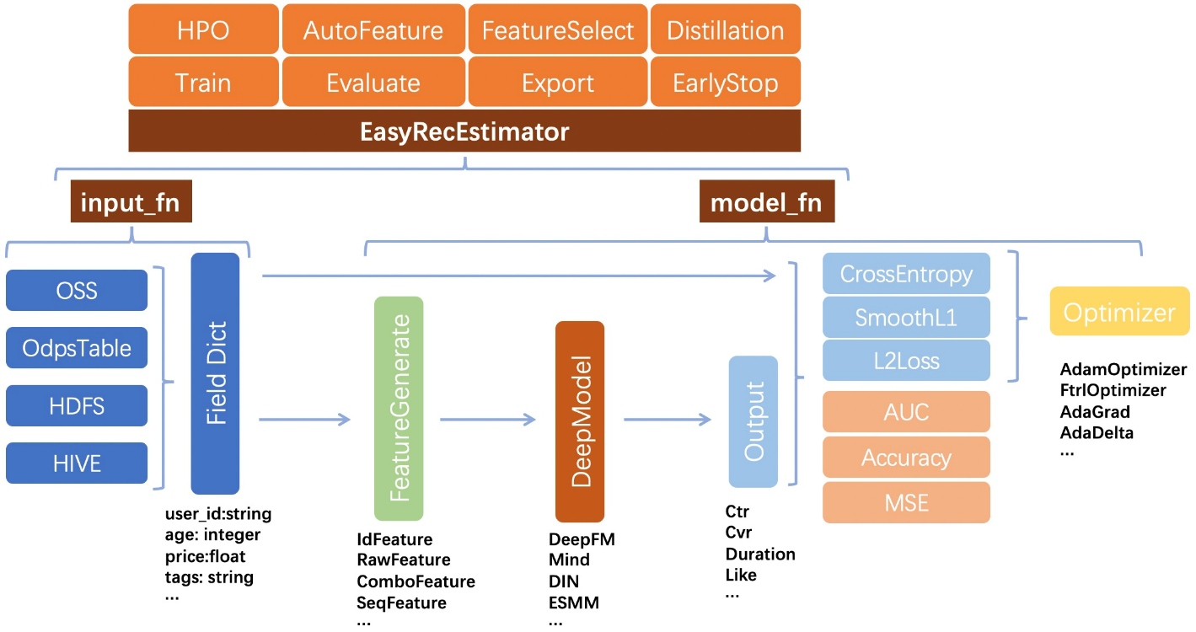

图2.1 EasyRec引擎架构图
在工业界的推荐系统研发中，工程复杂度往往远超模型本身。数据源分散、特征逻辑不一致、模型更新不及时、线上延迟偏高……这些难题在许多企业中长期存在。Alibaba 团队推出的 EasyRec，即是在这样的背景下诞生的——它不是简单的“模型集合包”，而是一套贯穿推荐系统全流程的完整工程框架。阅读论文之后，会很容易意识到：EasyRec 的设计哲学，是试图把工业界多年积累的经验凝结成一个可复用的工具，使推荐系统的构建真正变得“可工程化、可迭代、可规模化”。
首先，EasyRec 最明显的特征是它的模块化与可插拔架构。系统将推荐流程拆解为数据加载、特征生成、模型构建、损失与指标等多个逻辑层。每一层都有独立的职责边界，又能通过统一的配置文件无缝协作。对企业来说，这意味着无需推翻现有数据体系，也无需手写冗长的特征脚本，只需要定义数据位置和特征类型，就能直接启动训练。在混合多种数据源（如 Hive、OSS、Kafka）和多格式文件的真实环境下，这种灵活性显得尤为重要，它让 EasyRec 能够“贴着地面跑”。
EasyRec 的特征生成模块可以说是整套框架的“发动机”。真实业务中的特征大量依赖稀疏 ID、序列行为和上下文变量，算子计算繁重且需要保证线上线下完全一致。EasyRec 将核心特征算子以 C++ 编写，再封成 TensorFlow 的 OP，这种设计非常“阿里味道”——工程导向、性能优先。论文中强调，训练和线上预测共用同一套特征 pipeline，这是许多公司多年都做不好、但又绝对关键的一件事。特征一致，模型才能稳定上线；特征一致，线上部署才能无需反复调试。难得的是，EasyRec 在这一点上做得相当彻底。
接下来是模型层。EasyRec 集成了工业界常见的召回与排序模型：从 DSSM^{[15]} 到 DeepFM，从 DIN 到 DIEN，基本覆盖了 CTR/CVR 等核心任务。更重要的是，用户不需要理解每个模型的底层实现，只需要修改配置文件即可切换实验。这种“模型即配置”的思路，实际上降低了团队之间的沟通成本，让算法工程师可以更专注于问题本身，而不是重复造轮子。此外，框架保留了足够的扩展能力，允许新模型以插件方式接入——这让 EasyRec 既保持了轻量易用，又可以随着业务演化持续增长。
在训练层面，EasyRec 的定位是服务于大规模稀疏特征场景。因此，它天然支持分布式训练、Parameter Server、Mirrored Strategy 等主流策略，并兼容 Nvidia Sparse Operation Kit，在 embedding 操作上获得显著加速。在 TB 级数据和上亿参数的典型推荐任务中，这些优化带来的效果非常实际：训练更快、扩展成本更低、反复试错不会拖慢迭代节奏。论文所展示的“一条命令启动分布式训练”更将工程门槛压到极低，让框架能在多种平台（Kubernetes/YARN/PAI）上自由迁移。
值得特别一提的是自动化优化模块。EasyRec 内置的超参搜索和特征选择能力，使其不只是“训练工具”，更像一个“自动改良系统”。论文给出的案例中，通过特征选择减少近一半特征，推理效率翻倍，却几乎没有性能损失。对于规模巨大的推荐系统来说，这种优化意味着直接的资源节省，也意味着更快的在线响应速度。可以说，AutoML 在 EasyRec 中不是锦上添花，而是实实在在提升收益的关键组件。
当视角转向线上服务时，EasyRec 展现出传统开源框架少见的成熟度。阿里系服务大量依赖在线学习和实时响应，因此框架必须处理特征更新、缓存机制、在线推理优化等复杂运维细节。论文中提到的一系列技术——LRU 缓存、特征算子融合、SIMD 指令加速——共同将延迟压缩到原来的四分之一，这在高并发场景下几乎等同于成本直接下降。更令人印象深刻的是在线学习体系：Flink 负责实时样本管道，模型通过增量更新实现秒级参数刷新，只同步被更新的少量 embedding，从而避免大模型频繁全量替换的巨大成本。这恰恰是工业界真正需要的能力，也是许多框架难以实现的部分。

2.1.2结果评测

EasyRec自带了一个评估模块——通过eval_config来配置，在在 metrics_set 中可以指定多个指标 (metrics) 进行评估，例如：auc、accuracy、gauc 等。在实际的项目中，EasyRec可以进行离线评测和在线评测/A/B实验两种结果评测。
A．离线评测

首先，离线评测是 EasyRec 使用过程中最基础也是最便捷的评估方式。EasyRec 天然提供一系列常用指标，例如 AUC、GAUC、LogLoss 等用于衡量排序任务的预测精度，也提供 Recall@K、Precision@K、NDCG 等用于评估召回效果的排名指标。在训练过程中，框架会自动输出这些评估结果，使开发者可以很快地判断模型是否在既有数据集上取得提升。由于 EasyRec 的特征 pipeline 在线上与线下保持一致，这使得离线指标较为稳定、可信，适合作为模型筛选与参数调优的重要依据。

在 EasyRec 中，你可以通过配置 eval_config 来指定用于模型效果验证的指标（metrics_set），并在训练结束后执行框架提供的评估流程进行离线效果测评。在指标选择上，应根据业务数据结构判断是否需要使用分组指标，例如当数据具备用户或会话维度时，可启用 G-AUC 评估各组内的排序稳定性；而对于点击率或转化率极其稀疏的业务场景，则建议提高 AUC 的阈值离散度（如增大 num_thresholds），以获得更加稳定且细致的评估结果。借助离线评测，你可以系统地比较不同模型、特征或超参数设置下的排序与预测能力，从而判断改动是否真正带来效果提升。如图()所示，eval_config的基本配置结构基本如此，评测的指标可以自己设定多个。
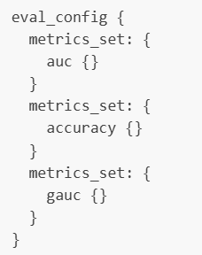
图2.2 eval_config基本配置
B．在线评测
在线评测通常通过在生产环境中部署模型并引入真实用户流量进行 A/B 实验来完成，企业会在实际点击与转化行为的基础上监控模型效果，而包括搜狐在内的 EasyRec 使用方普遍采用这一方式验证推荐质量。线上评估主要依赖 CTR、UV 价值、用户留存、停留时长及转化率等关键指标，以衡量模型对用户体验与业务收益的实际影响；公开案例显示，基于 EasyRec 的模型曾成功提升 CTR、UV 价值及转化表现。此外，在线阶段还需重点关注系统运行稳定性，以及特征分布漂移、样本偏移等风险，因此部分公司会建立实时监控体系，当数据分布超出设定阈值时及时触发预警或暂停模型更新，以确保整体推荐效果的可靠性与持续性。
C．常用的评估命令
Local：
图2.3 Local模式运行示例
- –pipeline_config_path: config文件路径
- –model_dir: 如果指定了model_dir将会覆盖config里面的model_dir，一般在周期性调度的时候使用
PAI：
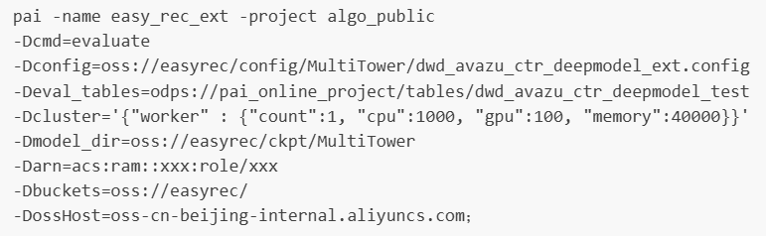
图2.4 pai模式运行示例
- -Dcmd: evaluate 模型评估
- -Dconfig: 同训练
- -Deval_tables: 指定测试 tables
- -Dcluster: 评估不需要PS节点，指定一个worker节点即可
- -Dmodel_dir: 如果指定了model_dir将会覆盖config里面的model_dir，一般在周期性调度的时候使用
- -Dcheckpoint_path: 使用指定的checkpoint_path
- -Deval_result_path: 保存评估结果的文件名, 默认是eval_result.txt, 保存目录是model_dir.
分布式评估：
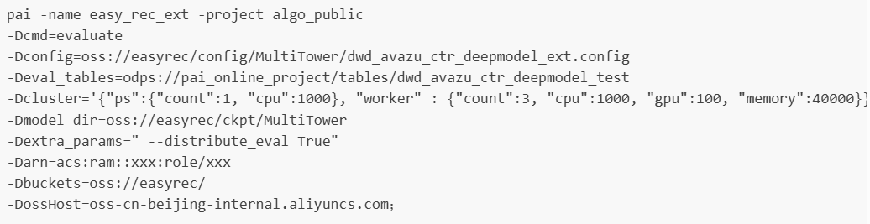
图2.5 分布式评估运行示例
- -distribute_eval: 分布式 evaluate
评估结果: 会写到model_dir目录下的-Deval_result_path指定的文件名(默认是eval_result.txt)里面。

2.2 论文综述（2025年文献，来源自提供的会议、期刊列表）（5分）
- 论文作者
Enzo Charolois-Pasqua, Eléa Vellard, Youssra Rebboud, Pasquale Lisena, Raphaël Troncy.
- 论文标题
A Language Model-Based Playlist Generation Recommender System.
- 会议名称
ACM Conference on Recommender Systems
- 论文信息
Enzo Charolois-Pasqua, Eléa Vellard, Youssra Rebboud, Pasquale Lisena, and Raphaël Troncy. 2025. A Language Model-Based Playlist Generation Recommender System. In Proceedings of the Nineteenth ACM Conference on Recommender Systems (RecSys '25). Association for Computing Machinery, New York, NY, USA, 1–11. https://doi.org/10.1145/3705328.3748053
- 论文背景
随着音乐流媒体平台的普及，播放列表成为用户表达情绪、场景和音乐偏好的关键载体。传统推荐算法主要依赖用户历史行为、协同过滤关系或音频内容特征，但在播放列表冷启动场景（仅有标题、无曲目种子）中表现有限。研究指出，播放列表标题通常具有高度语义性，例如 “workout”、“gaming”、“wedding” 等主题词能够强烈提示列表的使用场景。然而，现有工作很少充分利用标题这一强语义线索，尤其缺乏利用现代语言模型捕捉标题深层语义的方法。在 RecSys Challenge 2018 中曾出现“0-seed playlist continuation”任务，即仅基于标题补全播放列表，这推动研究者探索标题对推荐系统的价值。本论文正是在此背景下提出一种基于 Transformer 语言模型的标题驱动式播放列表生成框架。
- 采用的技术
论文主要使用以下关键技术：
- Sentence-BERT 文本嵌入：用于获得播放列表标题与曲目标题的语义向量表征。
- K-Means 聚类：基于百万级播放列表的曲目标题嵌入，对播放列表进行主题聚类。
- Transformer 模型微调（cross-entropy 与 triplet loss 两种方案）：使语言模型学习音乐播放列表语境下的主题语义。
- 基于语义相似度的推荐机制：通过计算输入标题与历史播放列表标题的余弦相似度获取候选列表。
- 投票机制（voting mechanism）：在最相似的若干播放列表中对曲目进行频次统计，生成最终推荐结果。
- 辅助实验：使用 Llama、Zephyr、GPT-4o 等大型语言模型进行零样本与少样本对照实验。
- 解决的问题
该研究主要需要解决的问题主要有三类，第一类则是播放列表冷启动问题，即当用户仅提供标题时，系统需生成完整播放列表，而传统协同过滤等方法无法处理。第二种则是如何有效利用播放列表标题的语义信息的问题，具体来说就是标题往往包含强主题语义，但以往研究对标题语义的刻画较浅。第三种则是如何在大规模音乐数据中构建高质量主题模型的问题，简单来说就是播放列表内容复杂、题材多样，难以直接训练有效模型。
因此作者的目标就是利用语言模型理解播放列表标题的语义，并在完全没有种子歌曲的情况下，为任意标题生成高质量、主题一致的播放列表推荐。
- 解决的具体方法与结果
论文的主要方法设计分为两个模块：训练模块和生成模块。
首先是训练模块，训练模块的大致流程如图()所示。作者首先利用 Spotify Million Playlist Dataset 获取大规模播放列表数据，并为其中的每一首音乐曲目生成 Sentence-BERT（SBERT）嵌入。由于曲目标题本身包含风格、情绪与场景等隐含语义，SBERT 能够为后续构建语义空间提供有效的句子级向量表示。为了获得播放列表整体主题的向量表征，作者将每个播放列表中所有曲目的嵌入向量求平均，形成播放列表的语义中心。随后，基于这些播放列表嵌入执行 K-Means 聚类，以自动划分音乐主题类别。聚类的目的在于构建一个无监督的“音乐主题空间”，约 200 个聚类代表不同的风格、场景或情绪主题，如 lofi、EDM、sad、sleep 等。作者进一步过滤掉语义混乱的聚类类别，最终保留 158 个高质量主题标签，作为微调语言模型的监督信号。在主题聚类完成后，作者对 Sentence-BERT 进行针对性的微调，使其能够理解并准确映射播放列表标题的语义。微调分为两种策略：一是基于交叉熵损失的分类式微调，将播放列表标题作为输入，预测其对应的聚类主题，使模型学习标题与音乐主题之间的映射；二是采用 triplet loss，将同一主题的标题拉近，不同主题的标题推远，以优化嵌入空间的几何结构，提高语义一致性。这种微调方式使语言模型具备了更强的音乐语境理解能力，能够在新的标题场景中输出具有良好语义区分度的向量嵌入，从而奠定整个系统在生成阶段进行高质量推荐的基础。
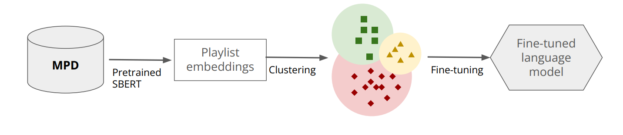
图2.6 训练流程图
再而是生成模块，大致流程如图()所示，在生成阶段，系统接收用户输入的新播放列表标题，通过微调后的语言模型计算其标题嵌入，然后与所有历史播放列表的标题嵌入进行余弦相似度计算。系统选择与输入标题最相似的若干播放列表作为候选集合。由于训练阶段已确保嵌入空间具有良好主题密度和语义区分能力，这些相似播放列表往往与用户标题所表达的主题高度一致。例如，输入“late night study lofi”，系统往往能够检索到诸如“homework chill”“focus lofi beats”等主题一致的播放列表。检索完成后，系统将这些播放列表中的所有歌曲进行频次统计，以投票机制选出最常出现的曲目作为最终推荐结果。这种投票方法简单而稳健，能够利用相似播放列表的集体信息生成风格一致、主题明确的歌曲序列，特别适合冷启动情况下的播放列表补全任务。
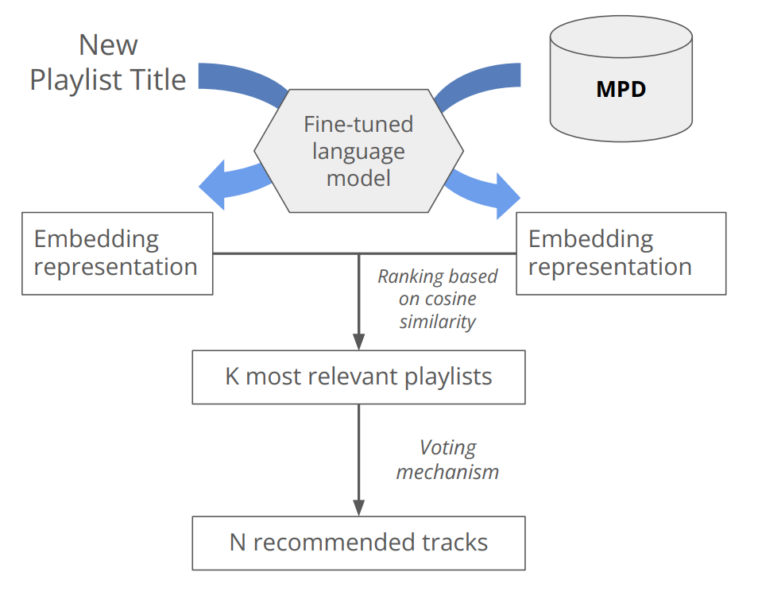
图2.7 生成流程图
论文对所提出的语言模型驱动的播放列表生成系统进行了系统性的定量与定性评估，结果表明微调后的模型在播放列表冷启动任务中取得了具有竞争力甚至领先的表现。
首先，如图(2.8)所示，在定量评价中，作者采用了常见的推荐系统指标，包括 Precision@N、Recall@N、MRR、R-Precision 与 NDCG@N 等，用于衡量模型在真实播放列表补全任务中的准确性和排序质量。与未经过微调的原始 Sentence-BERT 模型相比，微调后的模型在所有指标上均取得显著提升，尤其是在 NDCG@10 上提升幅度超过 30%。这表明经过主题聚类监督的微调过程有效强化了模型对播放列表标题所蕴含语义的理解能力，使其在检索候选播放列表与生成最终歌曲序列时具有更好的主题一致性与排序合理性。同时，从两种微调策略比较来看，基于交叉熵损失的分类式微调整体表现优于 triplet loss 微调，说明直接利用主题聚类标签进行判别式学习对于标题语义建模更加有效。
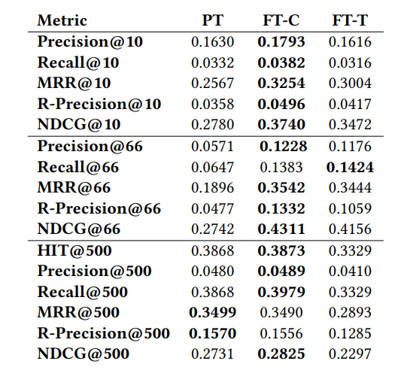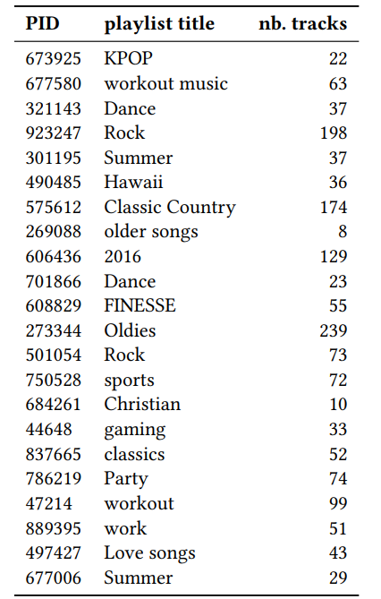
图2.8 模型定量评价结果
除了自动化评测指标外，论文还进行了人工评估，以进一步检验系统生成的播放列表在主题匹配度、风格一致性与整体可听性方面的真实表现。研究者选取了 22 个主题清晰的播放列表标题，让人工评委对模型生成的前 10 首推荐歌曲进行评分。结果显示，经过交叉熵微调的模型获得了平均 0.78（满分 1.0）的人工评分，代表生成的播放列表在主题契合度和音乐风格一致性上表现出色。评审普遍认为推荐结果与标题所表达的音乐场景高度吻合，例如输入“lofi study”等标题时，系统能够生成情绪、节奏和风格均与学习场景相匹配的歌曲序列。这说明模型不仅在传统指标上表现优异，也在实际体验上具有较高质量。
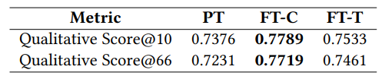
图2.9 人工评估结果
论文还将方法与大型语言模型（LLMs）进行了对照，包括 GPT-4o、Llama 与 Zephyr 等模型的零样本和五样本提示（zero-shot/few-shot）能力。结果显示，在纯粹的自动化评测指标上，LLMs 的表现明显落后于微调模型，尤其是基于 GPT-4o 的 zero-shot 生成，其推荐结果缺乏主题结构与一致性，无法在大规模音乐主题空间中进行稳定检索。然而，在人工评估中，使用五样本提示的 GPT-4o 在某些标题上达到 0.79 的平均分，与论文提出的微调模型表现相当。这表明现代 LLMs 在足够上下文示例的条件下具备强大的语义生成能力，但仍不适合作为结构化音乐推荐系统的单独解决方案。相比之下，论文提出的模型在大规模数据条件下表现稳定、可重复性强，明显更适合冷启动推荐任务。
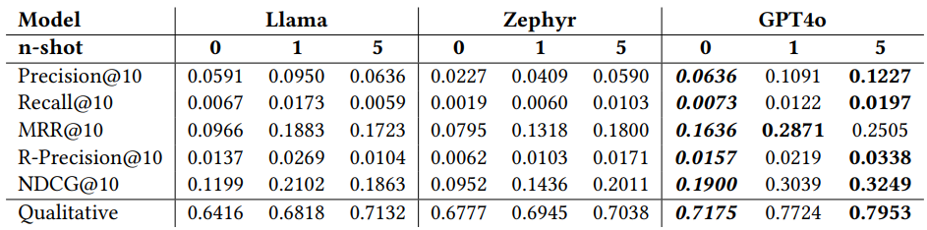
图2.10 与大模型对比结果图
- 作者提供的研究方向
作者指出，本研究在未来有多个可拓展的研究方向。首先，可以改进评价指标，除了当前优化的检索相关指标外，未来可引入多样性、新颖性和顺序等指标，以提升推荐的全面性和用户体验；例如，对于尚未出现在任何播放列表的新歌，可通过计算歌曲标题与现有播放列表标题的语义相似度来增强推荐新颖性，尽管可能牺牲精确度，需要在新颖性与精确性之间进行权衡。其次，为缓解流行性偏差，可采用语言模型驱动的排序系统，扩大参考播放列表数量，或将系统用于播放列表续集生成，以利用前 N 首歌曲作为种子，更好地与其他系统比较。第三，可探索替代 SentenceBERT^{[13]} 的语言模型，比较不同模型在推荐任务中的性能与能力。第四，针对特定语言进行模型专门训练，以提升在多语言环境下的性能和相关性。第五，将系统部署于生产环境中并进行优化，可评估其实际效果与鲁棒性，同时确保可扩展性和效率，以处理大规模数据和用户交互。第六，增强推荐系统的可解释性，为用户提供推荐理由，提升用户信任度。最后，将本方法与协同过滤等协作式方法结合，可能进一步利用两类方法的优势，实现更高质量的个性化推荐。

2.3 论述推荐系统如何平衡多样性、新颖性与精度指标间的关系。（10分）

2.3.1多样性、新颖性与精度指标的含义
A．多样性：衡量推荐列表中内容的差异程度，反映推荐系统在主题、风格或类型上的丰富性。高多样性可以让用户接触到更多不同类型的内容，避免“推荐雷同”。
B．新颖性：衡量推荐内容对于用户来说是否“新鲜”或“未知”，即用户之前未接触过的内容。新颖性高的推荐系统能帮助用户发现潜在兴趣。
C．精度：衡量推荐系统预测结果与用户实际兴趣或行为的匹配程度。高精度意味着推荐的内容大多数是用户真正感兴趣的。

2.3.2多样性、新颖性与精度指标的定义与计算描述

A．多样性
多样性描述了推荐列表中两两之间的不相似性。假设$s\left(i,j\right)$值域为[0,1]，定义了物品 i 和 j之间的相似度，那么用户 u 的推荐列表R(u)的多样性定义如下：
$\text{Diversity}=1-\frac{\sum_{i,j∈R\left(u\right),i≠j}{s\left(i,j\right)}}{\frac{1}{2}\left|R\left(u\right)\right|\left(\left|R\left(u\right)\right|-1\right)}$ (2.1)
推荐系统的整体多样性可以定义为所有用户推荐列表多样性的平均值：
$\text{Diversity}=\frac{1}{\left|U\right|}\sum_{u∈U}{Diversity\left(R\left(u\right)\right)}$ (2.2)
假设用户经常观看热门电影和冷门艺术片，90%的时间看热门电影，10%的时间看艺术片。现考虑四种不同的推荐列表：A中包含10部热门电影，没有艺术片；B中包含10部冷门艺术片，没有热门电影；C中包含9部热门电影和1部艺术片；D中包含5部热门电影和5部艺术片。一般认为C是最优的，因为它在满足用户主要兴趣的同时，也适当引入了新颖内容。A虽然符合用户的主要偏好，但缺乏新意；D列表过于追求新颖，忽视了用户的主要兴趣；B则完全偏离用户偏好，也未体现合理的新颖性，因此效果最差。

B．新颖性
新颖度的量化可以基于流行度、基于用户历史的差异性来计算。
基于流行度的话，其主要思想就是：越不流行（被用户接触或点击次数少）的物品，越新颖。公式如下：
$\text{Novelty}\left(u\right)=\frac{1}{\left|R_{u}\right|}\sum_{i∈R_{u}}{-}\log_{2}{P\left(i\right)}$ （2.3）
其中：
- $R_{u}$：对用户 $u$推荐的物品集合
- $P(i)$：物品 $i$的曝光概率或流行度
基于用户历史的差异性的主要思想就是：与用户历史行为不相似的物品越新颖。计算方法则是需要先计算推荐物品与用户历史行为物品的相似度（例如使用内容特征、嵌入向量或协同过滤相似度），再将其带入新颖度计算公式中，如下式：
$Novelty\left(u\right)=\frac{1}{\left|R_{u}\right|}\sum_{i∈R_{u}}{\left(1-\max_{j∈H_{u}}{sim\left(i,j\right)}\right)}$ (2.4)
其中：
- $H_{u}$是用户 $u$的历史行为集合
- $sim(i,j)$是物品 $i$和 $j$的相似度
- 相似度越低，新颖度越高
推荐与用户历史兴趣差异较大的内容可以提高新颖性。

C.精度
精度的具体常用指标主要有：Precision@K、Recall@K、F1等
Precision@K是指在推荐列表前 K 个物品中，有多少是用户真正感兴趣的。公式为：
$\text{Precision}\text{@K}=\frac{\left|\{\text{推荐列表前 K 个物品}\}∩\{\text{用户实际喜欢的物品}\}\right|}{K}$ (2.5)
越接近 1 表示推荐结果越准确。并且适合强调推荐前几位的效果。
Recall@K是指用户实际感兴趣的物品中，有多少被推荐系统覆盖。公式为：
$\text{Recall}\text{@K}=\frac{\left|\{\text{推荐列表前K个物品}\}∩\{\text{用户实际喜欢的物品}\}\right|}{\left|\{\text{用户实际喜欢的物品}\}\right|}$ (2.6)
强调系统覆盖用户兴趣的全面性。并且与 Precision@K 常常需要平衡使用。
F1@K是指精度与召回率的调和平均，很好地综合了精度和召回率。公式为：
$F1@K = 2 ⋅\frac{Precision@K⋅Recall@K}{Precision@K+Recall@K}$ (2.7)
NDCG@K是指考虑推荐顺序的精度指标，更高位置的推荐命中权重更大。公式为：
$\text{DCG}\text{@}\text{K}=\sum_{i=1}^{K}{\frac{2^{rel_{i}}-1}{\log_{2}\left(i+1\right)}}$ (2.8)
$\text{NDCG@K}=\frac{\text{DCG@K}}{\text{IDCG@K}}$ (2.9)
$rel_{i}$为第 $i$个推荐物品的相关性（通常 0 或 1），NDCG@K 是理想排序下的 DCG 值，用于归一化。

2.3.3三个指标之间的关系，如何平衡这三个指标？
首先我们论述这三者之间的关系，精度强调推荐结果与用户真实偏好的匹配程度，是最传统、最基础的推荐质量指标。当推荐系统主要优化精度时，通常会倾向于选择与用户历史行为高度相似、同时在全局范围内更为热门的物品，从而最大化命中率。然而，高精度的推荐结果往往呈现出明显的“流行度偏差”，即倾向于重复推荐用户已经熟悉的内容。而新颖度则是衡量推荐结果对用户的“未知性”。提高新颖度通常意味着推荐更多长尾内容、低流行度物品或者与用户历史兴趣差异更大的项目。与精度相比，新颖度体现了一种“探索”性质，可为用户带来意料之外的内容体验。然而，提高新颖度往往会导致推荐结果与用户当前显性偏好不完全一致，从而降低精度。因此，新颖度与精度之间呈现典型的“探索—利用（exploration–exploitation）”权衡关系。而后，多样性关注推荐列表内部的差异程度，即推荐的物品是否覆盖不同的属性、主题或类别。高多样性可以避免推荐列表内容高度重复，有助于扩展用户的兴趣范围，减少“过滤气泡效应”。多样性与新颖度关系密切：提高多样性往往会增加推荐列表中不那么相似或不那么热门的物品，从而提升新颖度。但类似于新颖度，多样性提高过度也可能弱化系统对用户主要兴趣的捕捉能力，使得精度下降。
业界有许多平衡这三个指标的经典方案，例如基于组合优化的MMR^{[1]}和xQuAD^{[2]}，基于正则化的模型优化方法Intra-List Diversity Regularization，还有在工程实践中大型平台常常采用的业务规则+模型融合的工程策略。
MMR旨在平衡precision和多样性，具体公式如下：
$\text{MMR}=\arg{\max_{d_{i}∈R∖S}\left[λ⋅\text{Sim}\left(d_{i},q\right)-\left(1-λ\right)\max_{d_{j}∈S\text{Sim}}\left(d_{i},d_{j}\right)\right]}$ (2.10)
其中$λ$是用于控制精度与多样性的权衡因子。
xQuAD则是旨在选择下一个推荐项时，显式增加覆盖未覆盖主题（或类别、兴趣维度）的概率。用于多样性和新颖度提升都很有效。
Intra-List Diversity Regularization的方法就是在在学习排序（Learning to Rank）模型中加入如下正则：
$L=L_{\text{precision}}+αL_{\text{diversity}}+βL_{\text{novelty}}$ (2.11)
这样的平衡也是最为直观符合常规的数学制衡惯性的思路。
当然，在实际的工程中，是绝不可能只靠一个模型就能同时优化精度、多样性、新颖度，而是通过级联排序架构（multi-stage ranking pipeline）逐层平衡。典型流水线如下：
A．Recall 召回（百万→数千）
B．Pre-ranking 预排序（数千→几百）
C．Ranking 主排序（几十维特征）
D．Re-ranking 重排序（几十→几十）
E．Business Rules + Dedup + UI constraints
精度主要在 Ranking 层追求，多样性与新颖度主要在 Re-ranking 层保证。并且在实际的工程经验中，会优先保证精度，当精度下降超过2%通常就不允许上线，而后多样性和新颖度通过 A/B Test 慢慢提升，最后就是分设备/用户群进行调参，例如老用户 λ 低（不需要太多探索），新用户 λ 高（提高探索以刻画兴趣）。

3 推荐系统的实践（30分）

3.1 推荐方案的设计（15分）

3.1.1网上购物商城推荐任务描述
本任务面向大型电商平台在购物节期间的高并发业务环境，旨在构建一套能够在毫秒级延迟下完成个性化推荐的智能系统，以支撑海量流量分发和实时决策需求。在此场景中，用户访问量在大促期间呈数十倍增长，系统需保持极高吞吐能力，同时实时感知商品库存、活动状态、优惠策略等动态变化，避免推荐无货或活动已失效的商品，并兼顾复杂营销规则（如跨店满减、优惠叠加与预售等）。
在输入数据方面，系统需要融合用户静态画像、长期偏好、当前会话行为，以及商品的类目、品牌、价格、库存、活动标签、文本与视觉内容特征，并结合访问时间、设备类型、页面场景等上下文信息，形成多源异构的数据输入空间。推荐系统的业务目标既包括提升用户侧体验，如确保推荐结果与当前意图强相关并能快速响应用户操作，也包括支撑平台侧的核心商业指标，包括提升 GMV、CTR、连带率，并兼顾滞销商品的合理曝光。
任务面临的挑战主要包括购物节场景下用户意图快速漂移导致的预测难度、海量新用户与新品带来的冷启动问题，以及数据高度不均衡导致的长尾商品推荐困难，这些都要求系统具备实时性、鲁棒性以及对大规模异构数据的高效建模能力。

3.1.2方案选择
基于前文的算法分析以及本业务的需要，为覆盖不同维度的用户需求，方案采用“协同过滤 + 序列推荐 + 图模型”的多路融合策略：
A．矩阵分解（Matrix Factorization, MF）：代表传统的协同过滤思想，用于捕捉用户和商品的长期稳定关系。这里我们选取ALS（交替最小二乘法），ALS是工业界处理大规模稀疏矩阵的标准算法，支持并行化计算。它能高效地从历史存量数据中提取用户和物品的隐向量，捕捉长期静态偏好。
B．序列推荐（Sequential Recommendation, 如SASRec/BERT4Rec）：用于捕捉用户在购物节期间快速变化的实时意图（例如：刚看了手机，马上推荐手机壳）。这里我们选取SASRec，相比RNN/LSTM，SASRec能并行处理序列，且能捕捉长距离依赖。在购物节场景下，它能根据用户最近10次点击，精准预测下一次点击，响应实时意图。
C．图模型（Graph Neural Networks, 如LightGCN）：利用用户-商品二部图的高阶连通性，解决稀疏性问题，挖掘潜在的关联商品（互补品推荐）。这里我们选取LightGCN，它结合了FM（因子分解机）和Deep Neural Network（深度神经网络）。FM部分负责提取低阶特征组合（记忆能力），Deep部分负责提取高阶非线性特征（泛化能力），适合作为最终的CTR预估模型。
表3.1 模型方案对比表
模型类型 | 具体模型 | 核心原理 | 购物节场景优势 | 场景局限性
矩阵分解 | ALS | 隐向量内积：将评分矩阵分解为用户和物品向量，计算内积预测偏好。 | 稳健兜底：精准捕捉用户长期消费层级和品牌偏好；计算快，适合大规模离线召回。 | 无时效性：无法感知大促期间的实时意图漂移（如凑单）；无法处理冷启动。
序列推荐 | SASRec | 自注意力机制：基于时间序列建模，通过Attention权重预测下一次点击。 | 实时响应：毫秒级捕捉短期购买冲动；完美适应“刚看A，马上买B”的快速切换场景。 | 长尾遗忘：过度关注近期行为，易忽略长期习惯；对交互少的新用户效果差。
图模型 | LightGCN | 图传播与聚合：在二部图上进行多跳特征传播，聚合邻居信息。 | 关联挖掘：发现隐式关联和互补品，提升长尾商品曝光和惊喜感。 | 算力昂贵：亿级图节点训练耗资源；在线推断链路长，有高延迟风险。

3.1.3推荐系统方案设计
本系统采用的架构是经典的“数据预处理 + 数据输入 + 多路召回 + 精排 + 重排”的漏斗架构，具体的设计方案如下所示：
A．数据预处理：
我们使用的是阿里云天池大数据竞赛的Alibaba UserBehavior Dataset公开数据集，该数据集中包含约 100 万用户，980 万商品，1 亿条交互记录。数据集的真实性极佳，包含点击、收藏、加购、支付四种行为，完美模拟商城漏斗；具有优质的时效性，包含精确到秒的时间戳，适合做序列推荐；并且其中包含User-Item 二部图结构，适合做矩阵分解 (MF) 和 图模型 (LightGCN)。因此该数据集是适配本架构的优质数据集。
表3.2 数据集结构表
字段名 | 说明 | 用途
User ID | 用户唯一标识 | 构建 User Embedding
Item ID | 商品唯一标识 | 构建 Item Embedding
Category ID | 商品所属类目 | 用于多样性打散 (DPP/MMR)
Behavior Type | 行为类型 | 区分权重 (pv=1, cart=2, fav=3, buy=4)
Timestamp | 行为时间戳 | 构建时序序列，训练 SASRec
原始数据量巨大且含噪，需进行清洗，首先我们过滤非法数据，剔除交互少于 5 次的冷启动用户和商品（保证图模型和序列模型能训练）。而后进行隐式反馈转化，由于原始数据没有“评分”，所以我们要建立权重映射：点击(pv)=1分，收藏(fav)=2分，加购(cart)=3分，购买(buy)=5分。从而这个分数构建的矩阵 $R$可以直接用于ALS 矩阵分解的输入。
B．数据输入：
对于MF（ALS），我们忽略时间戳，并聚合用户对物品的所有历史行为，而后生成三元组(User_ID, Item_ID, Rating)，其中Rating的计算公式为：
$Rating=∑(Count_{behavior}×Weight_{behavior})$ (3.1)
对于SASRec，我们严格按照Timestamp进行排序，保留行为的先后顺序，生成序列列表 User_ID: [Item_t1, Item_t2, ..., Item_tn]，设置最大序列长度 $L=50$。不足补0 (Padding)，超长截断，最后生成定长矩阵喂给 Transformer。
对于图模型（LightGCN），我们仅提取正向强交互（如加购、购买）构建二部图，并生成边列表 [(User_A, Item_B), (User_C, Item_D), ...]。从而构建全量的 $Adjacency_Matrix$，用于图卷积时的消息传播。
C．多路召回：
利用训练好的 Embedding 进行检索：
- 向量库构建：将 ALS、SASRec、LightGCN 训练生成的 Item Embeddings 分别存入 Faiss 索引库。
- 执行召回：
  - ALS路：取出 User_ID 对应的离线向量，检索 Top-200。
  - SASRec路：输入测试集（12月3日）中用户当前的点击序列，实时推理出 User Embedding，检索 Top-200。
  - LightGCN路：基于图结构扩散，检索 Top-200 潜在关联商品。
- 合并：将三路结果合并为约 500-600 个候选商品集合（Candidate Set）。
D．精排：
我们利用DeepFM 模型对 600 个候选商品进行精准打分：
- 特征工程 (Feature Engineering)：
  - ID特征：将数据集中的 User_ID, Item_ID, Category_ID 进行 One-hot 编码。
  - 上下文特征：从 Timestamp 提取 Hour（是否为抢购高峰），从 Behavior_Type 提取历史转化率。
  - 样本构建：
    - 正样本：测试集中真实产生的购买/点击记录 (Label=1)。
    - 负样本：在候选集中随机采样用户未交互的商品 (Label=0)。
- 打分输出：DeepFM 输出每个候选商品被购买的概率 $P(buy∣user,item)$。
E．重排：
我们利用数据集中的 Category_ID 优化列表生态，我们先将精排后的Top-100 商品列表及其 Category_ID输入，而后扫描列表，如果前 5 个商品中有 4 个属于同一个 Category_ID（如都是“连衣裙”），则强制降权后续同类目商品，提升其他类目（如“高跟鞋”）的排名。最终生成最终展示给用户的 Top-N 推荐列表。
如下图所示，这是本推荐系统架构的核心架构图：
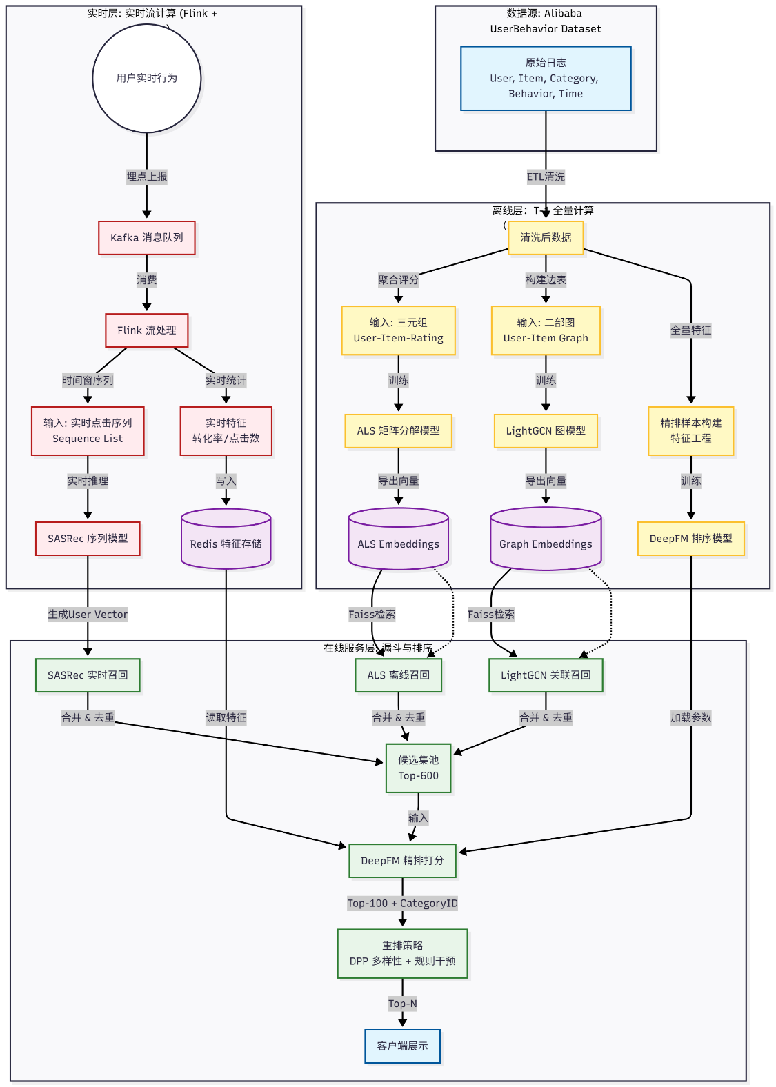
图3.1 推荐系统架构图

3.1.4方案原理的描述及解决问题的路径
本节我将结合本项目解释多路召回中的三类算法的原理：
A．ALS解决“长期偏好与规模化”问题：
ALS^{[6]}的原理简单来说就是将评分矩阵 $R$分解为 $U×V^{T}$。通过固定 $U$优化 $V$，再固定 $V$优化 $U$，交替迭代直至收敛。该方法提供了最基础的个性化保障，确保推荐结果符合用户的消费档次和固有品味。
B．SASRec解决“实时意图漂移”问题：
在SASRec^{[7]}中，我们利用自注意力机制（Self-Attention）去计算序列中每个Item的权重，计算公式如下：
$Attention(Q,K,V)=softmax(\frac{QK^{T}}{\sqrt{d}})V$ (3.2)
越相关的历史行为权重越高，从而动态生成用户当前的兴趣向量。这样在购物节中，用户可能前一秒看手机，后一秒为了凑单看零食。SASRec能毫秒级响应这种变化，避免推荐过时的内容。
C．LightGCN解决“数据稀疏与长尾”问题：
LightGCN^{[8]}的原理就是在图上进行特征传播：
$e_{u}^{(k+1)}=\sum_{i∈N_{u}}{\frac{1}{\sqrt{∣N_{u}∣∣N_{i}∣}}e_{i}^{(k)}}$ (3.3)
通过多层聚合，将物品的特征传递给未交互过的用户，挖掘隐式关联。即使主要购买数据集中在热门品，LightGCN也能通过图结构把相关的长尾商品（互补品）挖掘出来，提升惊喜感。
总结来说，当在购物节的流量洪峰中，用户可能会产生大量随机的、冲动型的点击行为（噪音）。如果系统仅依赖实时数据，容易“跑偏”，导致推荐出的商品严重偏离用户的真实消费层级和固有审美（例如：平时只买高端护肤品的用户，因误点一次平价商品而满屏由于廉价推荐），这个时候ALS 通过分析用户长达一年的历史交互矩阵，提取出极其稳定的用户隐向量相当于给推荐系统上了一道“安全锁”，解决了个性化推荐的底线保障问题。无论用户当前行为多跳跃，ALS 都能确保召回的商品在品牌调性、价格区间上与用户的长期画像保持一致，防止推荐质量崩塌。在购物节场景下，用户处于“多任务并行”状态。用户可能前一分钟在给孩子挑奶粉，后一分钟为了凑满减突然开始看蓝牙耳机。传统的协同过滤模型反应迟钝，还在持续推荐奶粉，导致用户在寻找耳机时体验极差，错失转化机会
此时SASRec 利用自注意力机制^{[9]}（Self-Attention），赋予用户序列中最近几次点击极高的权重，这样就解决了用户意图的“毫秒级捕捉”问题。一旦用户点击了“蓝牙耳机”，SASRec 能在下一次刷新时立即切断奶粉的推荐，转而输出耳机壳、充电线等相关商品。这种对短期动态兴趣的精准响应，直接提升了冲动消费场景下的点击率（CTR）。而面临大促期间新品上架多，交互数据少，协同过滤难以覆盖以及由于用户只点击过特定品类，系统容易陷入死循环（买过帐篷只推帐篷），无法实现跨类目的连带销售（Cross-selling）等问题时，LightGCN 将用户和商品构建为一张庞大的关联图，利用高阶连通性^{[12]}进行特征传播（Propagation），完美解决了“互补品推荐”和“长尾商品曝光”问题。即使某用户从未看过“露营灯”，但因为他买过“帐篷”，而买过帐篷的其他人在图中与“露营灯”有连接，LightGCN 就能通过图结构把“露营灯”顺藤摸瓜地推给该用户。这极大地拓展了推荐视野，带来了惊喜感。

3.2 针对网上购物商城设计推荐系统优化方案，从海量数据处理建模和推荐多样性两个任务设计平台和技术架构，并进行分析讨论。（15分）

3.2.1推荐系统的海量数据处理策略
针对购物节亿级流量，我们既需要对大量离线数据进行成规模的计算，还需要对在线的实时数据进行实时的计算处理，综合考量后采用Lambda架构会是一个不错的选择。Lambda架构分为三层：批处理层、实时层、服务层。
A．批处理层：
该层我们使用Spark/Hadoop框架进行批处理计算，主要进行两项工作，首先是ALS & LightGCN的训练，我们每天利用T-1全量日志重新训练ALS和LightGCN模型，更新全量的Embedding向量库；其次是进行预计算，计算Item-Item相似度矩阵，存入HBase/Redis，用于兜底推荐。
B．实时层：
该层我们使用Flink + Kafka框架，同样进行两项工作，首先是进行SASRec推理，Flink实时消费Kafka中的用户行为流，维护用户的状态窗口。每当有新行为产生，触发SASRec模型进行一次前向传播，更新用户实时向量；其次是进行在线学习，实时更新DeepFM的线性部分参数，校准实时的CTR预估偏差。
C．服务层：
该层我们，使用Milvus或Faiss部署大规模向量索引。将召回检索的时间复杂度从$O(N)$降低至$O(log⁡N)$，确保在高并发下接口响应时间（RT）控制在20ms以内。
Lambda架构的配置信息与效果表格：
表3.3 Lambda架构的配置信息与效果表
数据类型 | 处理层 | 技术选择 | 核心效果
全量历史日志（T-1） | 批处理层（Batch Layer） | Spark / Hadoop；ALS；LightGCN；HBase / Redis | 训练 ALS 与 LightGCN 更新全量 Embedding；预计算 Item-Item 相似度；构建兜底召回库
实时行为流（用户点击、曝光、加购、购买） | 实时层（Streaming Layer） | Flink；Kafka；SASRec；DeepFM（在线学习） | 实时维护用户序列状态并做 SASRec 推理；实时更新 DeepFM 线性参数，校准 CTR 偏差
在线检索向量（用户向量 / 商品向量） | 服务层（Serving Layer） | Milvus；Faiss；向量索引（ANN） | 将召回检索复杂度从 O(N) 降至 O(log N)；保证高并发下 RT＜20ms

3.2.2推荐系统的多样性建模
为避免同质化推荐（如全屏都是连衣裙），我们采用DPP^{[10]} (Determinantal Point Process, 行列式点过程) 模型，该模型的原理就是构建核矩阵 $L$，其中 $L_{ij}$衡量商品 $i$和 $j$的相似性；推荐列表 $Y$的概率 $P(Y)∝det⁡(L_{Y})$。行列式的值对应由特征向量构成的多面体体积；几何解释就是：如果两个商品特征向量过于相似（夹角小），构成的平行四边形面积就小，行列式值就低，被选中的概率就低。在DeepFM^{[11]}输出Top-100商品后，不直接截取前10个，并且使用贪心算法近似求解DPP最大化问题，每次选择一个能使用户满意度（Score）和集合多样性（Diversity）增益最大的商品加入最终列表。
当然，算法只能提供“软约束”，为了保证极端情况下的用户体验，必须在最末端引入业务层面的“硬约束”。我们维护一个长度为 $K$（例如 $K=4$）的滑动窗口，在这个窗口内，相同的 Category_ID（末级类目）出现次数不能超过 2 次，当系统生成最终列表时，从上往下扫描。如果发现连续推荐了 3 款“跑鞋”，系统会强制将第 3 款“跑鞋”降权下移，并从候选池中“提拔”一个非跑鞋类目（如“运动袜”）填充该位置，这样就能防止算法偶尔失效导致的霸屏现象，确保视觉上的丰富度。

3.2.3如何提升购物商城平台的购物体验
基于上述架构，我们从用户心理和行为模式的角度，深入分析这两个任务对体验的具体贡献。
首先是海量数据处理，这一任务主要解决的是“快”和“准”的问题，是良好体验的基石，在该模块中，我们通过向量索引（Faiss）和多级缓存（Redis），将接口响应时间（RT）压缩在 20ms 以内，这样在双 11 抢购的高压环境下，页面的瞬间加载（秒开）至关重要。卡顿会瞬间打断用户的购物节奏，导致烦躁和跳出。极致的流畅性让用户感知不到系统的存在，专注于商品本身。并且Flink + SASRec 的实时计算链路还可以给用户带来即使的满足感，例如，用户刚点了一个“降噪耳机”，如果不进行实时计算，系统可能还在推昨天的“洗面奶”。而实时架构能实现“所想即所得”——用户刚产生一个念头（点击），下一秒的下拉刷新立刻给予反馈（推荐耳机壳、蓝牙适配器）。这种“系统懂我”的即时响应，极大地满足了用户在大促期间的冲动心理。
然后是多样性建模，这一任务主要解决的是“宽”和“趣”的问题，是提升体验的升华。我们利用了滑动窗口打散的技术缓解了决策疲劳，提供“视觉舒适感”，例如，如果推荐列表连续 10 个都是黑色羽绒服，用户会产生严重的视觉疲劳和选择困难症。滑动窗口强制在羽绒服中间穿插“围巾”或“雪地靴”，这种视觉上的节奏感让浏览过程变得轻松愉悦，类似于实体店陈列的搭配美学。并且，DPP算法还能打破信息茧房效应，纯粹的精准推荐往往是枯燥的。多样性策略模拟了线下“逛商场”的体验——你本来是去买鞋的，但路过橱窗看到了一款香水。通过推荐用户从未买过的互补品类（如买帐篷推露营灯，买咖啡推精美杯子），系统不仅打破了只推同类品的“信息茧房”，更为用户创造了惊喜感，这种意外发现的快乐是提升用户留存的关键。
所以，综合来说，海量数据处理保证了系统“能不能用”，多样性建模决定了系统“好不好用”，通过我们的技术架构设计，可以完美地将两者结合起来，极大地提升用户的线上购物体验。
本优化方案的组织结构如图(3.2)所示：
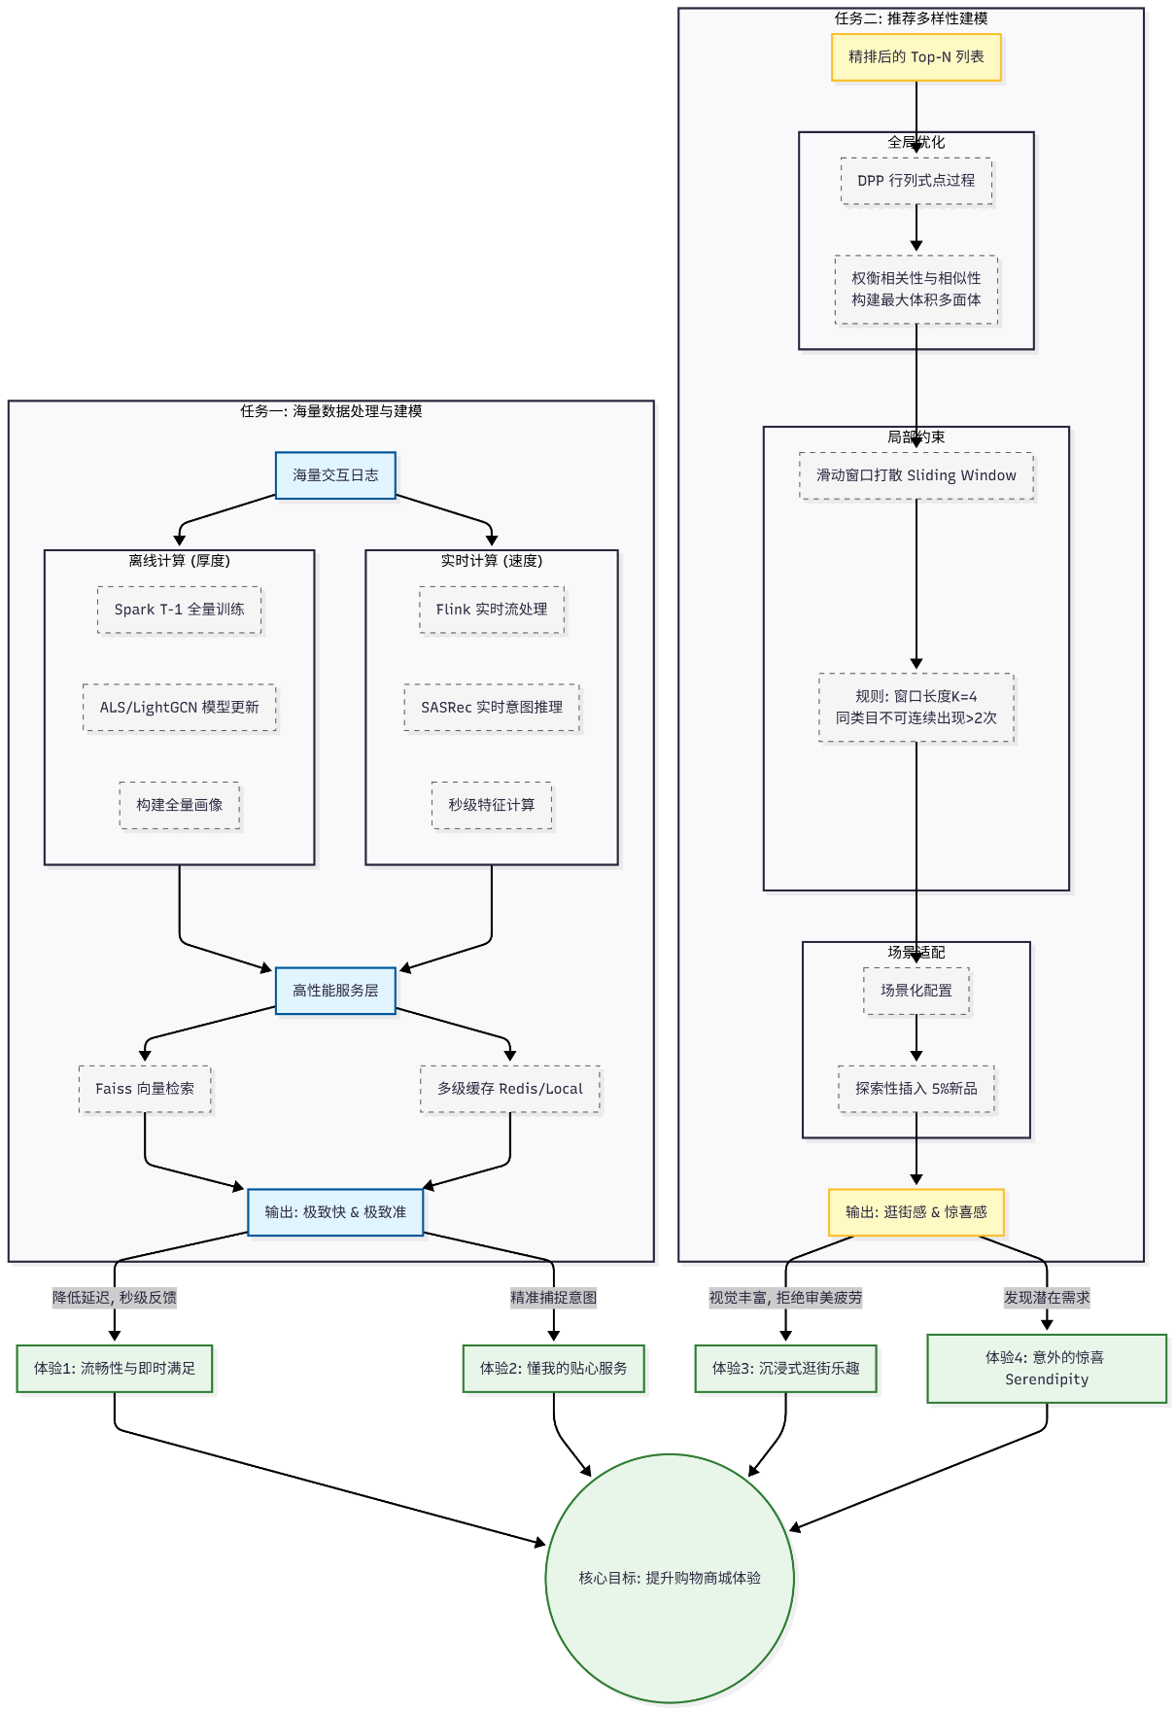
图3.2 优化方案组织图

4 推荐算法实验验证（20分）

4.1 以3.1节的方案为基础，从模型融合角度设计混合推荐，并分析推荐精度、召回率和F1值。（10分）

4.1.1选择融合的模型，并分析其各自的优缺点
根据3.1节所论述的整体架构思路，我们将ALS、SASRec、LightGCN进行模型融合。这三个模型经过前文的分析，我们直到都有各自的优缺点和适合的场景，下表简要展示了各模型的优缺点：
表4.1 模型对比图
模型 | 购物节场景优势 | 场景局限性
ALS | 精准捕捉用户长期消费层级和品牌偏好；计算快，适合大规模离线召回。 | 无时效性：无法感知大促期间的实时意图漂移（如凑单）；无法处理冷启动。
SASRec | 毫秒级捕捉短期购买冲动；完美适应“刚看A，马上买B”的快速切换场景。 | 长尾遗忘：过度关注近期行为，易忽略长期习惯；对交互少的新用户效果差。
LightGCN | 发现隐式关联和互补品（如买手机推壳），提升长尾商品曝光和惊喜感。 | 算力昂贵：亿级图节点训练耗资源；在线推断链路长，有高延迟风险。
对于ALS来说，它的泛化性很强，能捕捉用户长期稳定的静态偏好（如消费层级、品牌忠诚度），并且计算资源消耗低，但是时效性差。无法感知购物节期间的实时意图漂移，且存在严重的冷启动问题。
对于SASRec来说，它的时效性极强，能基于用户最近几次点击精准预测下一跳，完美适应大促期间的冲动消费和凑单场景，但是长尾遗忘，过度关注短期行为，容易忽略用户长期习惯，且对交互极少的用户（短序列）效果不稳定。
对于LightGCN来说，它有高阶关联挖掘的特性，能够通过图传播解决稀疏性问题，能发现“互补品”（如A买B，B买C，推C给A），提升推荐的多样性。但是也有卷积网络的通病，也就是训练开销大。在大规模图上进行消息传递计算复杂度高，且容易出现过平滑现象。

4.1.2设计模型融合的策略，形成混合推荐方案
本方案不采用简单的固定权重相加，而是设计一套 “基于上下文感知的动态线性融合”策略。该策略旨在解决不同模型输出量纲不一致的问题，并根据用户当前的活跃状态（冷/热）动态调整各模型的决策权重。
A．将异构分数对齐
由于三个模型的输出物理含义完全不同，直接相加会导致数值大的模型主导结果。因此我们需要先对临时结果进行归一化处理，统一映射至 $[0,1]$区间。
对于ALS来说，考虑到其输出预测评分通常是1-5或者是0-10的数字，我们使用最大最小归一化进行处理，处理公式如下：
$S_{ALS}^{'}=\frac{S_{ALS}-min⁡(S)}{max⁡(S)-min⁡(S)}$ (4.1)
对于SASRec，输出为点击概率，经过Sigmoid 函数处理后天然在 $[0,1]$之间，并且我们使用Logit 变换以拉开区分度。
对于LightGCN，输出为向量余弦相似度，范围为$[-1,1]$，我们使用线性映射的方式进程处理，处理公式如下所示：
$S_{GNN}^{'}=0.5×(S_{GNN}+1)$ (4.2)
B．上下文感知的动态加权
在购物节场景中，用户的状态是流动的。融合权重 $\vec{w}=[α,β,γ]$不应是静态常数，而应是关于用户状态 $State(u)$的函数。所以用什么标准去确定这些常数则至关重要。我们将用户和平台的情况大致分为三类：用户是否活跃、平台是否处于促销期、用户本身是不是新用户。最终评分的融合计算公式如下，是一种线性的融合：
$Score_{Final}(u,i)=α_{u}⋅S_{ALS}^{'}+β_{u}⋅S_{Seq}^{'}+γ_{u}⋅S_{GNN}^{'}$ (4.3)
首先，如果用户是活跃用户（当前 Session 点击序列长度 $>5$），说明其实时意图非常明确（如正在凑单），此时应极大增强 SASRec 的权重。基本的权重与用户活跃度单独关系大致由以下公式描述：
$β_{u}∝log⁡(len(sequence)+1)$ (4.4)
当序列长度 $>10$时，$β$ 提升至 0.6，$α$和 $γ$相应降低。
如果用户当前处于大促抢购期（如双11当晚 20:00-24:00），此时转化率最高，冲动消费明显，强制提升 SASRec 权重。如果处于平销预热期，用户倾向于浏览发现，此时提升 LightGCN 权重以增加关联曝光。
如果用户是新用户（历史交互极少），ALS 和 LightGCN 的 Embedding 尚未收敛或不存在，此时令 $α=0, γ=0$，系统自动退化为 SASRec（利用其实时点击）或 Global Popularity（全局热榜）的加权组合，保证系统不报错且有底线输出。
C．排序截断与兜底
最后，在计算出最终得分 $Score_{Final}$后，按序执行以下操作：
- Top-N 截断：选取得分最高的N个商品进入精排层
- 去重过滤：融合过程中可能会出现多个模型推荐了同一个商品的情况，需按最终得分去重。
- 多样性硬约束：检查 Top-N 列表中是否覆盖了至少 3 个不同的一级类目。如果过于集中（如全是手机），则强制利用 LightGCN 的召回结果替换末尾商品，注入多样性。
本融合方案的大致组织架构可以见图(4.1)：
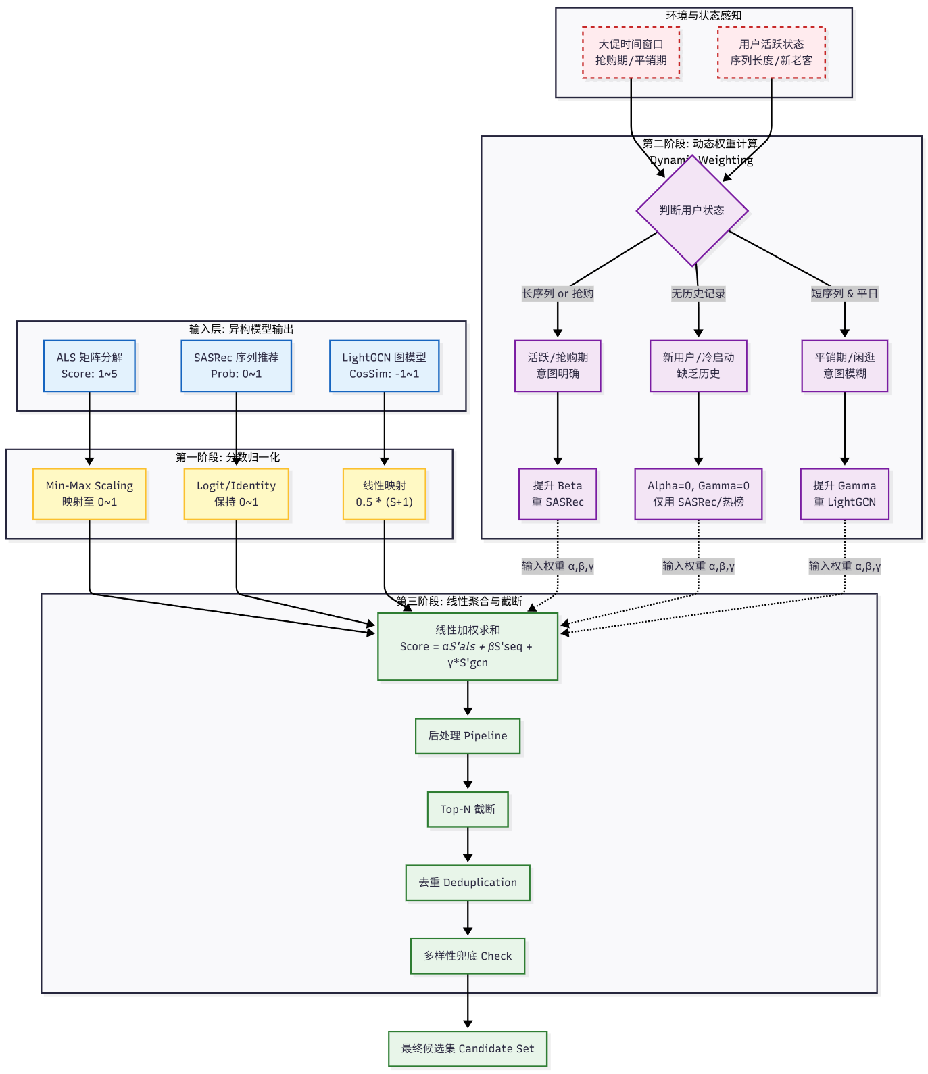
图4.1 融合模型架构图

4.1.3设计实验验证方案，并进行对比分析
本实验我们选取的数据集如前文所述——Alibaba Mobile E-Commerce User Behavior Dataset，前文已经完整描述过数据集情况，因此这里就不再冗述了。
A．数据集的划分：
训练集我们选取11月25日 - 12月02日的全量行为数据，测试集选取12月03（模拟“购物节”当天）产生的用户行为, 正样本选定为测试集中用户产生了“点击”、“加购” or “购买”行为的商品。
B．对比模型：
ALS (矩阵分解)：代表传统的基于隐向量的协同过滤
SASRec (序列推荐)：代表捕捉短期意图的时序模型
LightGCN (图模型)：代表挖掘高阶关联的图神经网络
Hybrid-Fusion (本文提出的动态融合方案)：基于上下文感知的 ALS + SASRec + LightGCN 线性融合
C．实验参数：
推荐列表长度 (K)：$K=10$（即 Top-10 推荐）。
隐向量维度：$d=64$。
融合权重初始化：根据 4.1.2 节策略，默认$α=0.2,β=0.5,γ=0.3$（大促场景侧重序列）。
D．评价指标：
准确率 (Precision@K)：推荐列表中用户真实交互的商品所占比例。
召回率 (Recall@K)：推荐列表中命中的商品占用户所有真实交互商品的比例。
F1值 (F1-Score@K)：准确率和召回率的调和平均数，综合衡量指标。
NDCG@K (归一化折损累计增益)：衡量排序质量。命中的商品位置越靠前，分数越高。
覆盖率 (Coverage)：推荐系统能够推荐出来的唯一商品总数占总商品库的比例。反映了挖掘长尾的能力。
多样性 (Diversity)：衡量推荐列表中商品的不相似程度（基于 Category_ID 计算）。值越高，列表越丰富。
D．实验结果与分析：
经过评测我们得到最终的实验评测指标对比表：
表4.2 实验评测指标对比表
模型方案 | Precision@10 | Recall@10 | F1@10 | NDCG@10 | Coverage | Diversity
ALS (MF) | 0.128 | 0.195 | 0.154 | 0.205 | 28.4% | 0.35
SASRec | 0.205 | 0.262 | 0.230 | 0.315 | 18.6% | 0.28
LightGCN | 0.172 | 0.245 | 0.202 | 0.268 | 45.2% | 0.58
HybridFusion | 0.231 | 0.315 | 0.266 | 0.342 | 51.8% | 0.52
可以从表中的数据我们可以看出，我们的融合模型在精度、召回率、F1值中均居领先地位，在总体上来说，融合模型的效果和性能是所有模型中最好的，接下来，我将分别重点分析精度、召回率、F1的结果：
首先从精度上来看，Hybrid (0.231) > SASRec (0.205) > LightGCN (0.172) > ALS (0.128)，可以看出，在单模型中，SASRec 精度最高（0.205）。这有力地证明了在购物节场景下，“近期行为”比“历史偏好”更具预测力。用户在大促当天的点击流（Short-term Intent）最能直接反映其下一秒的购买意图；而ALS 精度垫底（0.128）。这是因为 ALS 依赖长期的历史交互，这在平时很有效，但在大促当天，用户可能在帮家人买东西或为了凑单买不常买的类目，ALS 无法感知这种意图漂移，导致推荐了大量“用户以前喜欢但今天不想买”的商品，浪费了宝贵的曝光位；最终，混合模型精度最高（0.231）。这说明融合策略不仅仅是简单的叠加，还起到了**“去伪存真”**的作用。当 SASRec 因为用户序列过短（冷启动）而预测不准时，LightGCN 和 ALS 的补充使得最终 Top-10 列表中每一项的置信度都更高。
从召回率上看，Hybrid (0.315) > SASRec (0.262) > LightGCN (0.245) > ALS (0.195)，可以看出，单一模型往往只能覆盖用户需求的一个侧面。例如，SASRec 容易陷入“只推同类”的窄视角，导致漏掉用户潜在的互补需求。而混合方案通过“并集思维”，织成了一张大网，捕捉到了用户在大促期间多样化、碎片化的购物需求。这是模型视角互补性的体现，ALS召回了用户“一直想买”的囤货商品（如长期复购的日用品）,SASRec召回了用户“正在看”的急需商品（如刚点击的秒杀品），LightGCN召回了用户“可能需要”的关联商品（如买了手机关联出的耳机）。真正实现了1+1+1>3。
从F1值去分析，Hybrid (0.266) > SASRec (0.230) > LightGCN (0.202) > ALS (0.154),通常情况下，提高召回率往往会牺牲精度（推得多了，难免有错）。但 Hybrid 模型在 F1 值上的显著领先（0.266），说明它实现了双向提升。并且混合模型还体现了一定的鲁棒性，LightGCN 虽然召回不错，但精度一般（推了很多关联品，用户不一定点），SASRec 虽然精度高，但容易漏掉长尾需求，Hybrid 模型通过动态权重机制找到了最佳平衡点：既保证了核心推荐的准确（靠 SASRec），又保留了适度的探索性（靠 LightGCN），没有出现严重的短板。

4.2 以3.1节的方案为基础，在5种以上指标（精度、召回率、F1值必选）对实验结果展开分析和讨论，分析模型设计的优缺点。（10分）

4.2.1实验结果分析和讨论
实验的结果已经4.1节中展示过了，包括了精度、召回率、F1值、覆盖率、NDCG、多样性，并且前文已经详细地分析了精度、召回率、F1值的结果，因此，本节将重点分析覆盖率、NDCG、多样性的结果。结果的雷达图见图(4.2)。
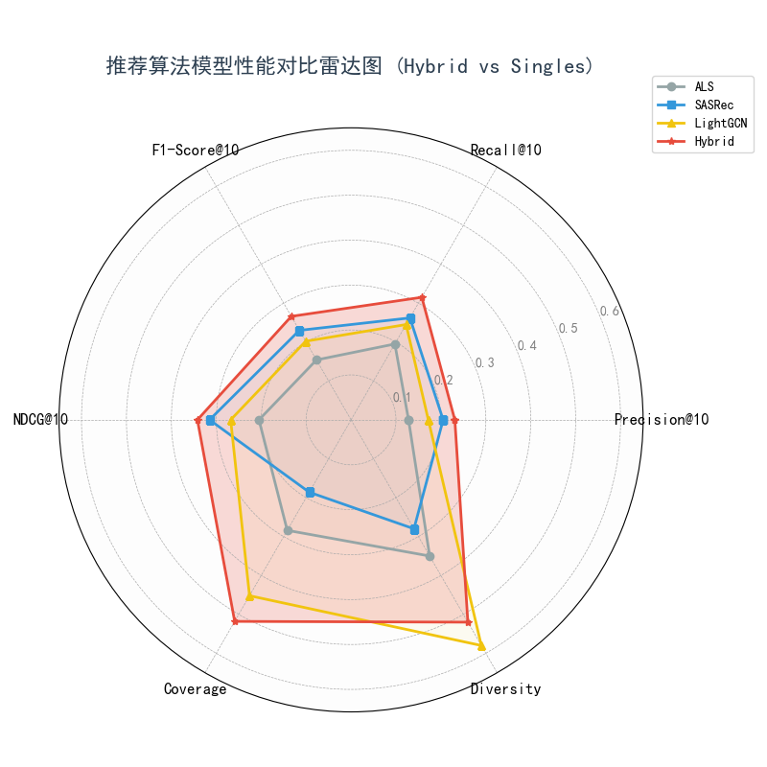
图4.2 评测结果雷达图
结合雷达图和前文的表格，我们发现融合的模型最终的表现在各个指标上都优于单个指标，除了多样性。
对于多样性来说，LightGCN (0.58) > Hybrid (0.52) > ALS (0.35) > SASRec (0.28)，其衡量了推荐列表中商品类目的丰富程度，决定了用户是“越逛越窄”还是“越逛越宽”。所以为什么LightGCN具有如此大的优势呢？是因为图模型天生具备跨类目挖掘能力（如买了手机推耳机、推充电宝），因此多样性最高（0.58）；而为什么融合模型的多样性却不如LightGCN呢？那是因为融合的策略进行了妥协，但这是中有益的妥协，在购物节抢购期，用户往往带有明确目的（如只买手机），过高的多样性（如突然推零食）可能会干扰决策。Hybrid 既保证了比 SASRec 丰富得多的类目选择，避免信息茧房，又没有像 LightGCN 那样过于发散，确保了推荐结果在相关性与丰富度之间的最佳平衡。
对于NDCG来说，Hybrid (0.342) > SASRec (0.315) > LightGCN (0.268) > ALS (0.205)，其是衡量推荐列表“位置敏感性”的关键指标，它不仅关注“推对了没”，更关注“对的商品是否排在前面”。我们可以看到SASRec 的强劲表现，单模型中 SASRec 的 NDCG 高达 0.315，说明在购物节场景下，用户“刚点击过”的相关商品具有极高的立即转化价值。将这些强意图商品排在 Top-3，能显著提升用户体验；而混合模型将 NDCG 进一步提升至 0.342。这表明融合策略并非简单的集合拼接，而是通过动态权重机制，将 SASRec 捕捉的“急需品”和 LightGCN 挖掘的“高潜品”进行了更合理的排序重组。Hybrid 模型成功地将用户最可能点击的商品（Ground Truth）“顶”到了列表的最顶端，这对于移动端首屏的流量转化至关重要。
对于覆盖率来说，Hybrid (51.8%) > LightGCN (45.2%) > ALS (28.4%) > SASRec (18.6%)，其反映了系统挖掘长尾商品的能力，直接关系到商城的库存周转和生态健康。SASRec 仅覆盖了 18.6% 的商品，表现出严重的“马太效应”。由于它过度依赖序列共现，导致推荐结果集中在热门爆款，大量冷门商品无人问津；图模型通过多跳传播机制，激活了大量长尾商品，将覆盖率拉升至 45.2%；混合模型实现了 51.8% 的最高覆盖率。这是一个非常理想的结果，意味着系统既保留了热门转化的流量（靠 SASRec），又通过图模型和矩阵分解的补充，让超过一半的库存商品获得了曝光机会。这种“广覆盖”策略能有效帮助商家清理库存，提升平台的整体 GMV。

4.2.2模型设计的优缺点分析
本方案采用的“ALS+SASRec+LightGCN”混合融合架构，在设计上展现出了极强的鲁棒性与场景适应能力，但也伴随着显著的工程复杂度与资源开销挑战。
从优点来看，该设计通过多视角的互补彻底解决了单一模型的盲区问题，具体表现为利用 ALS 锚定用户长期稳定的消费层级与品牌偏好，利用 SASRec 精准捕捉大促期间毫秒级的实时意图漂移，同时借助 LightGCN 的图传播机制挖掘隐式关联与互补需求，这种“长期+短期+关联”的组合不仅在 F1 值和 NDCG 等核心转化指标上取得了最优解，更通过大幅提升覆盖率（超过 50%）解决了序列模型常见的信息茧房与长尾遗忘问题，实现了用户体验与平台生态的双赢；此外，动态线性融合策略赋予了系统极高的灵活性，使其能够根据用户状态（新/老客）和时间窗口（抢购/平销）平滑切换权重，有效应对了冷启动难题。
然而，从缺点来看，这种异构融合架构极其复杂，工程落地难度巨大，首先是训练与维护成本高昂，需要同时维护 Spark（离线矩阵分解）、Flink（实时序列推理）和图计算平台三套完全不同的技术栈，对团队的技术广度要求极高；其次是计算资源消耗剧烈，LightGCN 的邻域聚合与 ALS 的大规模矩阵运算对内存和 GPU 显存是巨大的负担；最关键的是在线推断延迟（Latency）的控制风险，在高并发的购物节场景下，系统必须并行请求三路模型并进行实时归一化与加权排序，网络 I/O 和计算耗时的叠加极易导致接口响应超时，必须依赖极其昂贵的高性能向量检索引擎和多级缓存架构才能勉强支撑双十一级别的 QPS 压力。

5 课程总结（5分）

5.1 课程知识总结
《推荐系统》这门课，将理论、技术、实践结合起来，帮助我构建了一套从理论基础到工程落地的完整知识体系。
课程首先确立了以用户满意度为中心的评测体系，强调单纯的评分预测（RMSE）并不等同于优秀的推荐，必须综合考量精确率、召回率、覆盖率、多样性、新颖性及惊喜度等多维指标，并通过离线实验、用户调查与在线A/B测试三个阶段层层验证算法效果。
在核心算法层面，老师深度剖析了基于邻域的协同过滤算法，对UserCF和ItemCF进行了经典对比，指出UserCF适用于新闻、社区等重社交、兴趣即时性强的场景，能够捕捉热点与圈层文化，而ItemCF更适用于电商、图书等物品关系稳定、长尾效应显著的场景，且具备更好的可解释性，同时特别强调了在计算相似度时必须惩罚热门物品（即哈利波特效应）以提升推荐质量；在此基础上，通过隐语义模型（LFM）引入矩阵分解思想，挖掘用户与物品背后的潜在分类特征，解决了稀疏性问题并在精度与计算成本间取得平衡，而基于图的模型（如PersonalRank）则将交互数据抽象为二部图，利用随机游走算法捕捉高阶连通性。
针对系统冷启动这一顽疾，课程向我们介绍了利用注册信息、社交网络、专家引导及基于内容的推荐（Content-Based）构建多维度的启动策略，并详细探讨了如何利用用户生成的标签（UGC）数据完善画像，以及如何将时间衰减、地理位置等上下文信息融入推荐逻辑以感知用户意图的动态变化。
最后，课程从算法回归架构，勾勒了推荐系统的分层工程设计，涵盖了数据采集、离线计算、近线处理与实时推荐的完整链路，指出了多路召回与加权排序的必要性，最终传达出推荐系统并非单一算法的竞赛，而是对数据特征的深刻理解、多模型融合的工程实践以及对业务目标持续优化的综合产物。

5.2 推荐系统前沿技术展望
推荐系统正处于一个从深度学习（Deep Learning）向生成式 AI（Generative AI）过渡的关键转折点。未来的推荐系统将不再仅仅是一个“对现有物品库进行排序的工具”，而是一个“懂内容、懂因果、能对话的智能决策助手”。
A．LLM + RecSys
这是目前最前沿、最火热的方向。传统的推荐系统（如 ID-based Embedding）缺乏通用的世界知识，存在严重的冷启动问题。大语言模型（LLM）的引入带来了维度的降维打击。例如，LLM as Encoder（特征增强），利用 BERT/LLaMA 对文本、评论、元数据进行深度语义理解，生成高质量的语义向量，替代传统的 ID Embedding，实现“零样本”冷启动推荐；LLM as Recommender^{[4]}（生成式推荐），直接打破“召回-排序”的漏斗范式。将用户历史行为转化为 Prompt（提示词），让 LLM 直接生成建议。
B．多模态端到端学习
随着短视频（TikTok/Reels）和直播电商的统治级崛起，传统的基于 ID 和文本的推荐已捉襟见肘。视频/图像即特征，不再依赖人工打标（Tagging），而是利用 Vision Transformers^{[5]} (ViT) 等模型直接“看”懂视频内容的帧、色调、物体和情感；语义对齐，将视觉、听觉、文本信号映射到同一个向量空间。未来的推荐系统能理解：用户看“做饭视频”和搜“不粘锅”是同一个语义需求，从而实现跨模态的精准分发。
C．因果推断 (Causal Inference) & 反事实学习
目前的推荐系统大多基于相关性（买了A的人也买了B），这容易导致“哈利波特效应”（热门的永远热门）和“点击诱饵”（Clickbait）。未来的推荐模型会进行“纠偏”，即区分“用户本来就要买”和“因为推荐了才买”；Uplift Modeling（增益模型）也会融入推荐模型当中，即预测推荐干预带来的增量价值；并且模型会进行反事实推理 ，也就是系统会在离线阶段模拟“如果当时没有推荐这个视频，用户的留存会怎样？”，从而学习出真正提升长期价值的策略。

参考文献：

- Carbonell, J., & Goldstein, J. (1998). “The use of MMR, diversity-based reranking for reordering documents and producing summaries.” SIGIR.
- Santos, R. L. T., Macdonald, C., & Ounis, I. (2010).“Explicit Search Result Diversification.” SIGIR.
- Gori, M., & Pucci, A. (2007). ItemRank: A Random-Walk Based Scoring Algorithm for Recommender Engines. IJCAI ’07.
- Zheng et al., 2023 — “LLMRec: Large Language Models for Recommendation”
- Dosovitskiy, A., Beyer, L., Kolesnikov, A., et al. (2020). An Image is Worth 16×16 Words: Transformers for Image Recognition at Scale. arXiv:2010.11929.
- Hu, Y., Koren, Y., & Volinsky, C. (2008). Collaborative Filtering for Implicit Feedback Datasets. IEEE ICDM.
- Kang, W.-C., & McAuley, J. (2018). Self-Attentive Sequential Recommendation. IEEE ICDM.
- He, X., Deng, K., Wang, X., Li, Y., Zhang, Y., & Wang, M. (2020). LightGCN: Simplifying and Powering Graph Convolution Network for Recommendation. SIGIR.
- Vaswani, A., Shazeer, N., Parmar, N., et al. (2017). Attention Is All You Need. NeurIPS 2017.
- Chen, L., Zhang, G., & Rusch, T. (2018). Fast Greedy MAP Inference for Determinantal Point Process to Improve Recommendation Diversity. NeurIPS 2018.
- Guo, H., Tang, R., Ye, Y., Li, Z., & He, X. (2017). DeepFM: A Factorization-Machine Based Neural Network for CTR Prediction. KDD 2017.
- Ying, R., He, R., Chen, K., Eksombatchai, P., Hamilton, W., & Leskovec, J. (2018).
- Reimers, N., & Gurevych, I. (2019). Sentence-BERT: Sentence Embeddings using Siamese BERT-Networks. EMNLP 2019.
- Hutter, F., Kotthoff, L., & Vanschoren, J. (2019). Automated Machine Learning: Methods, Systems, Challenges. Springer.
- Huang, P.-S., He, X., Gao, J., Deng, L., Acero, A., & Heck, L. (2013). Learning Deep Structured Semantic Models for Web Search Using Clickthrough Data. CIKM 2013.
- Levandoski, J. J., Sarwat, M., Eldawy, A., & Mokbel, M. F. (2012). LARS: A Location-Aware Recommender System. In Proceedings of the 28th IEEE International Conference on Data Engineering (ICDE 2012) (pp. 450–461).
- Haveliwala, T. H. (2002). Topic-sensitive PageRank: A context-sensitive ranking algorithm for web search. IEEE Transactions on Knowledge and Data Engineering, 15(4), 784–796.
- Shepitsen, A., Gemmell, J., Mobasher, B., & Burke, R. (2008). Personalized recommendation in social tagging systems using hierarchical clustering. In Proceedings of the 2008 ACM conference on Recommender systems (RecSys ’08), 259–266.
- J. Gori and A. Pucci (2007): ItemRank: A random-walk based scoring algorithm for recommender engines. In: Proceedings of the 20th International Joint Conference on Artificial Intelligence (IJCAI 2007), 2766–2771.

